BAB IV
IMPLEMENTASI DAN PENGUJIAN

4.1 Implementasi
Tahap pengimplementasian apa yang telah dirancang pada tahap sebelumnya dalam Bahasa pemrograman tertentu. Tahapan ini merupakan tahapan pengerjaan software dan juga setelah selesai maka akan dilakukan testing terhadap sistem yang telah dibuat.

4.1.1 Implementasi Perangkat Keras
Implementasi perangkat keras merupakan spesifikasi perangkat yang digunakan dalam proses perancangan, pengembangan, pengujian, hingga implementasi Sistem Pakar Prediksi Karakteristik Fisik dan Risiko Penyakit Thalassemia pada Calon Bayi Menggunakan Metode Naïve Bayes Berdasarkan Fenotipe Orang Tua. Perangkat keras yang digunakan harus memiliki spesifikasi yang memadai agar proses pengembangan sistem dapat berjalan dengan baik. Adapun spesifikasi perangkat keras yang digunakan dapat dilihat pada tabel dibawah.
Tabel 4. 1 Perangkat Keras
No | Perangkat Keras | Spesifikasi
1 | RAM | 16GB
2 | Hard Disk | 1 TB
3 | Mouse | Standar
4 | Keyboard | Standar
5 | Processor | Intel I3 1005G1
6 | VGA | Intel UHD

4.1.2 Implementasi Perangkat Lunak
Implementasi perangkat lunak merupakan proses penerapan hasil perancangan sistem menggunakan perangkat lunak pendukung yang digunakan selama proses pengembangan hingga implementasi aplikasi. Perangkat lunak tersebut berfungsi sebagai media untuk melakukan proses pengkodean, pengelolaan basis data, pengujian aplikasi, serta menjalankan sistem pakar berbasis web.
Tabel 4. 2 Perangkat Lunak
No | Perangkat Lunak | Perangkat yang Digunakan
1 | Operating System | Windows 11
2 | Web Server | Apache
3 | Code Editor | Visual Studio Code
4 | Bahasa Program | PHP
5 | UML Editor | Visual Paradigm
6 | UI Maker | Mockflow
7 | Browser | Chrome

4.1.3 Implementasi Perangkat Basis Data
Proses pembuatan basis data dilakukan dengan memanfaatkan fitur migration pada Framework Laravel. Melalui mekanisme tersebut, setiap tabel beserta atribut, tipe data, primary key, foreign key, dan relasi antar tabel dapat dibuat secara otomatis menggunakan kode program, sehingga memudahkan proses pengembangan, pemeliharaan, maupun pembaruan struktur basis data di kemudian hari. Pendekatan ini juga membantu menjaga konsistensi struktur basis data antara lingkungan pengembangan dan implementasi sistem.
Basis data yang diimplementasikan terdiri dari beberapa tabel utama yang mendukung proses operasional sistem, di antaranya tabel pengguna (users), tabel data fenotipe orang tua, tabel data latih, tabel basis pengetahuan, tabel hasil prediksi, serta tabel pendukung lainnya yang digunakan dalam proses autentikasi dan pengelolaan informasi sistem. Seluruh tabel saling berelasi sesuai dengan kebutuhan sistem sehingga proses penyimpanan, pengambilan, dan pengolahan data dapat dilakukan secara efisien.
Implementasi basis data juga mendukung proses klasifikasi menggunakan metode Naïve Bayes. Data latih yang tersimpan di dalam basis data digunakan sebagai dasar dalam menghitung nilai probabilitas prior, likelihood, dan posterior terhadap data masukan pengguna. Hasil perhitungan tersebut kemudian disimpan sebagai riwayat prediksi sehingga dapat digunakan sebagai dokumentasi maupun bahan evaluasi terhadap kinerja sistem.
Setelah seluruh struktur basis data berhasil diimplementasikan, dilakukan pengujian terhadap proses koneksi antara aplikasi Laravel dengan MySQL untuk memastikan seluruh fungsi Create, Read, Update, dan Delete (CRUD) dapat berjalan dengan baik. Hasil implementasi menunjukkan bahwa sistem mampu mengakses dan mengelola data secara stabil sehingga seluruh proses prediksi dan pengelolaan informasi dapat dilakukan sesuai dengan kebutuhan sistem.

4.1.4 Implementasi Metode Naïve Bayes
Implementasi metode Naïve Bayes dilakukan sebagai mekanisme utama dalam proses klasifikasi untuk memprediksi karakteristik fisik dan risiko penyakit Thalassemia pada calon bayi berdasarkan data fenotipe kedua orang tua. Metode ini diimplementasikan pada sisi server menggunakan bahasa pemrograman PHP dengan Framework Laravel sehingga seluruh proses perhitungan dilakukan secara otomatis ketika pengguna mengirimkan data melalui antarmuka sistem.
Tahap implementasi diawali dengan pengguna mengisi data fenotipe ayah dan ibu melalui formulir prediksi yang telah disediakan. Data yang dimasukkan meliputi beberapa karakteristik fisik, seperti golongan darah, warna iris mata, tekstur rambut, bentuk cuping telinga, serta status atau riwayat Thalassemia. Setelah proses validasi data berhasil dilakukan, sistem akan mengambil data latih yang tersimpan pada basis data sebagai acuan dalam proses klasifikasi menggunakan metode Naïve Bayes.
Selanjutnya, sistem melakukan proses perhitungan probabilitas untuk setiap kelas berdasarkan data latih yang tersedia. Proses tersebut meliputi pengambilan nilai probabilitas awal (prior probability), perhitungan probabilitas kemunculan setiap atribut terhadap masing-masing kelas (likelihood), hingga memperoleh nilai probabilitas akhir (posterior probability). Seluruh proses perhitungan dilakukan secara otomatis oleh sistem sehingga pengguna tidak perlu melakukan perhitungan secara manual.
Setelah seluruh nilai probabilitas diperoleh, sistem membandingkan nilai posterior dari setiap kelas prediksi. Kelas yang memiliki nilai probabilitas terbesar dipilih sebagai hasil akhir prediksi. Hasil tersebut kemudian ditampilkan kepada pengguna dalam bentuk informasi mengenai prediksi karakteristik fisik calon bayi beserta tingkat risiko penyakit Thalassemia sesuai dengan hasil klasifikasi yang diperoleh.
Selain menampilkan hasil prediksi, sistem juga menyimpan data masukan pengguna beserta hasil klasifikasi ke dalam basis data sebagai riwayat prediksi. Penyimpanan data ini bertujuan untuk memudahkan proses pengelolaan data, dokumentasi hasil prediksi, serta evaluasi terhadap kinerja sistem pada tahap pengujian. Dengan implementasi tersebut, metode Naïve Bayes dapat diintegrasikan secara optimal ke dalam sistem pakar sehingga proses prediksi dapat dilakukan secara cepat, konsisten, dan sesuai dengan data latih yang digunakan dalam penelitian.

4.1.5 Implementasi Perhitungan Naïve Bayes
Implementasi perhitungan Naïve Bayes dilakukan secara otomatis oleh sistem setelah pengguna memasukkan data fenotipe ayah dan ibu melalui halaman prediksi. Data yang diterima sistem terlebih dahulu divalidasi untuk memastikan seluruh atribut yang diperlukan telah diisi. Selanjutnya sistem mengambil data latih yang tersimpan pada basis data sebagai acuan dalam menghitung probabilitas setiap kelas prediksi.
Pada tahap awal, sistem menghitung nilai prior probability untuk masing-masing kelas berdasarkan jumlah data latih yang tersedia. Nilai prior menunjukkan peluang awal suatu kelas sebelum mempertimbangkan atribut yang dimasukkan oleh pengguna. Setelah memperoleh nilai prior, sistem kemudian menghitung likelihood dari setiap atribut fenotipe terhadap masing-masing kelas dengan menghitung frekuensi kemunculan atribut tersebut pada data latih.
Tahap berikutnya adalah menghitung posterior probability, yaitu probabilitas akhir setiap kelas berdasarkan kombinasi nilai prior dan likelihood dari seluruh atribut yang dimasukkan. Perhitungan tersebut dilakukan menggunakan algoritma Naïve Bayes yang telah diimplementasikan pada sisi server menggunakan Framework Laravel. Seluruh proses berlangsung secara otomatis sehingga pengguna hanya perlu memasukkan data fenotipe tanpa melakukan perhitungan secara manual.
Setelah seluruh nilai posterior diperoleh, sistem membandingkan nilai probabilitas setiap kelas. Kelas dengan nilai posterior terbesar dipilih sebagai hasil prediksi karakteristik fisik dan tingkat risiko penyakit Thalassemia pada calon bayi. Hasil tersebut kemudian ditampilkan kepada pengguna beserta informasi pendukung sebagai dasar pengambilan keputusan awal. Selain ditampilkan pada antarmuka, hasil prediksi juga disimpan ke dalam basis data sebagai riwayat konsultasi sehingga dapat digunakan untuk dokumentasi maupun evaluasi sistem.
Sebagai contoh implementasi, pengguna memasukkan data fenotipe ayah dan ibu sesuai dengan karakteristik yang tersedia pada sistem. Berdasarkan data tersebut, sistem melakukan proses pengambilan data latih, menghitung nilai prior, likelihood, dan posterior secara berurutan, kemudian menentukan kelas dengan probabilitas terbesar sebagai hasil akhir prediksi. Proses ini menunjukkan bahwa implementasi metode Naïve Bayes telah berjalan sesuai dengan rancangan algoritma yang telah dibahas pada BAB III dan mampu menghasilkan prediksi secara cepat, objektif, dan konsisten.

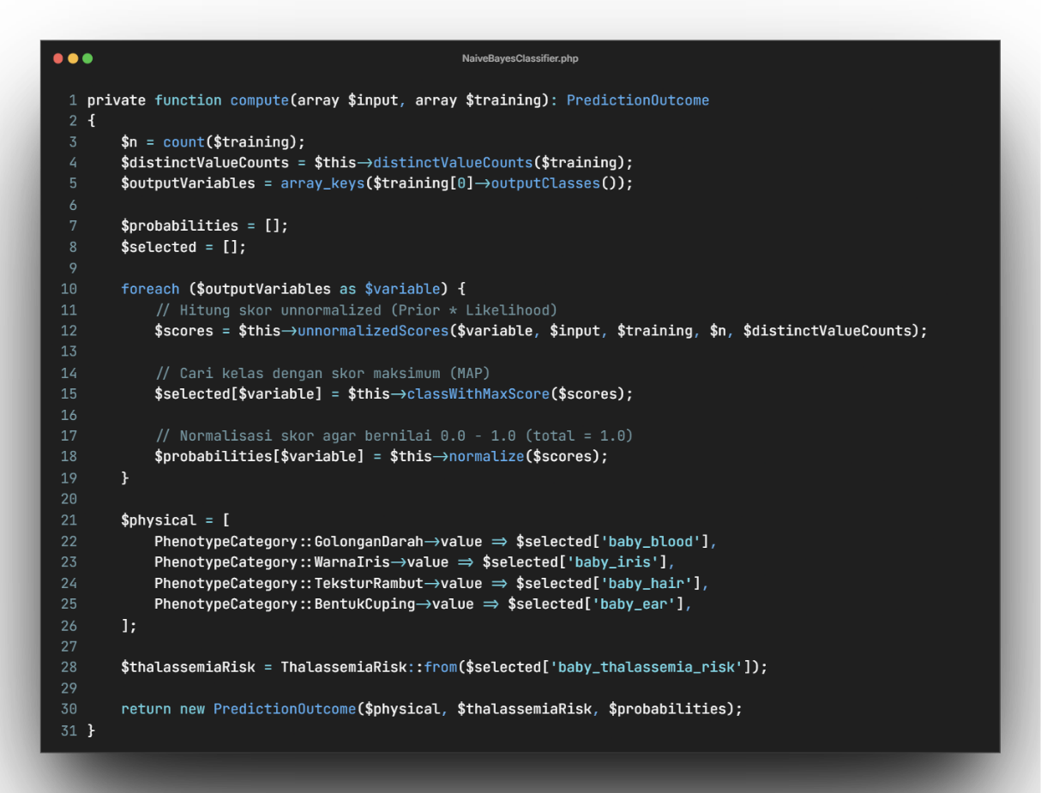
Fungsi `compute` merupakan fungsi pengendali utama proses klasifikasi Naive Bayes di dalam sistem. Fungsi ini menerima input fenotipe fisik orang tua dan seluruh data latih yang tersedia, kemudian menginisialisasi jumlah total data latih (`$n`) dan jumlah nilai unik (`$distinctValueCounts`) untuk setiap atribut. Fungsi ini melakukan perulangan untuk setiap variabel keluaran bayi secara independen (Golongan Darah, Warna Iris Mata, Tekstur Rambut, Bentuk Cuping Telinga, dan Risiko Thalassemia). Pada setiap iterasi variabel keluaran, fungsi ini memanggil `unnormalizedScores` untuk menghitung skor probabilitas posterior yang belum dinormalisasi untuk semua kemungkinan kelas alternatif, menentukan kelas dengan nilai posterior tertinggi menggunakan `classWithMaxScore` (penerapan aturan Maximum A Posteriori), serta menormalisasi skor-skor tersebut menggunakan fungsi `normalize` agar menghasilkan nilai distribusi probabilitas (persentase) yang valid dari 0.0 sampai 1.0. Seluruh hasil akhir kemudian dikemas ke dalam objek `PredictionOutcome` untuk disimpan dan ditampilkan.
Gambar 4. 1 Implementasi Perhitungan Naive Bayes (Fungsi Compute)
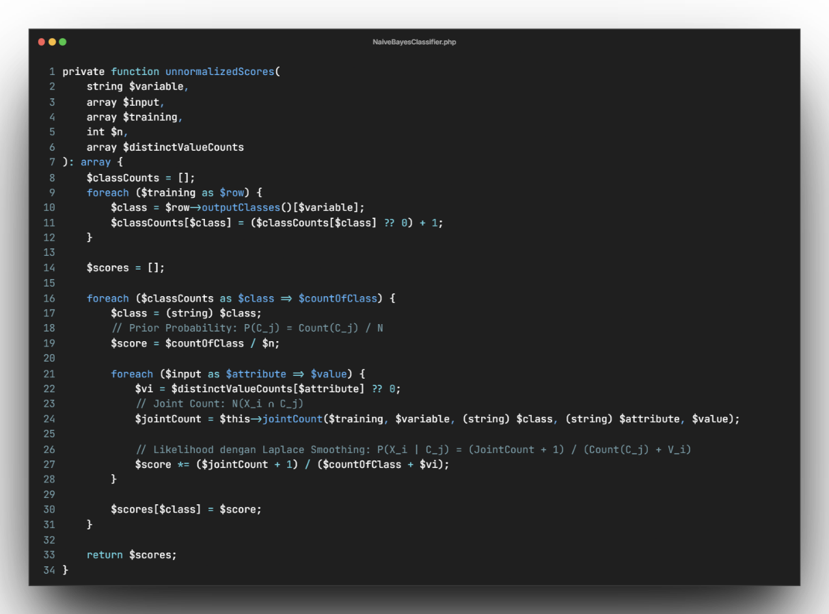
Fungsi `unnormalizedScores` bertugas untuk menghitung skor posterior belum ternormalisasi untuk setiap kelas alternatif pada suatu variabel target berdasarkan metode Naive Bayes. Proses perhitungan diawali dengan menghitung frekuensi kemunculan setiap kelas alternatif (`$classCounts`) di dalam seluruh data latih (`$training`). Selanjutnya, untuk setiap kelas alternatif (`$class`), fungsi ini menghitung nilai probabilitas Prior dengan membagi jumlah kemunculan kelas tersebut dengan total data latih (`$n`). Fungsi kemudian melakukan iterasi terhadap setiap atribut fenotipe orang tua (`$input`). Di dalam perulangan tersebut, fungsi memanggil `jointCount` untuk menghitung frekuensi kemunculan bersama antara kelas terpilih dan nilai atribut input saat ini pada data latih. Probabilitas Likelihood dihitung dengan menerapkan Laplace Smoothing (menambahkan konstanta 1 pada pembilang, dan jumlah nilai unik atribut `$vi` pada penyebut) untuk menghindari probabilitas nol jika data tersebut tidak terekam dalam data latih. Terakhir, nilai Prior dikalikan dengan seluruh probabilitas Likelihood atribut input untuk menghasilkan skor posterior akhir yang siap dinormalisasi.
Gambar 4. 2 Implementasi Perhitungan Naïve Bayes (Fungsi Unnormalize)

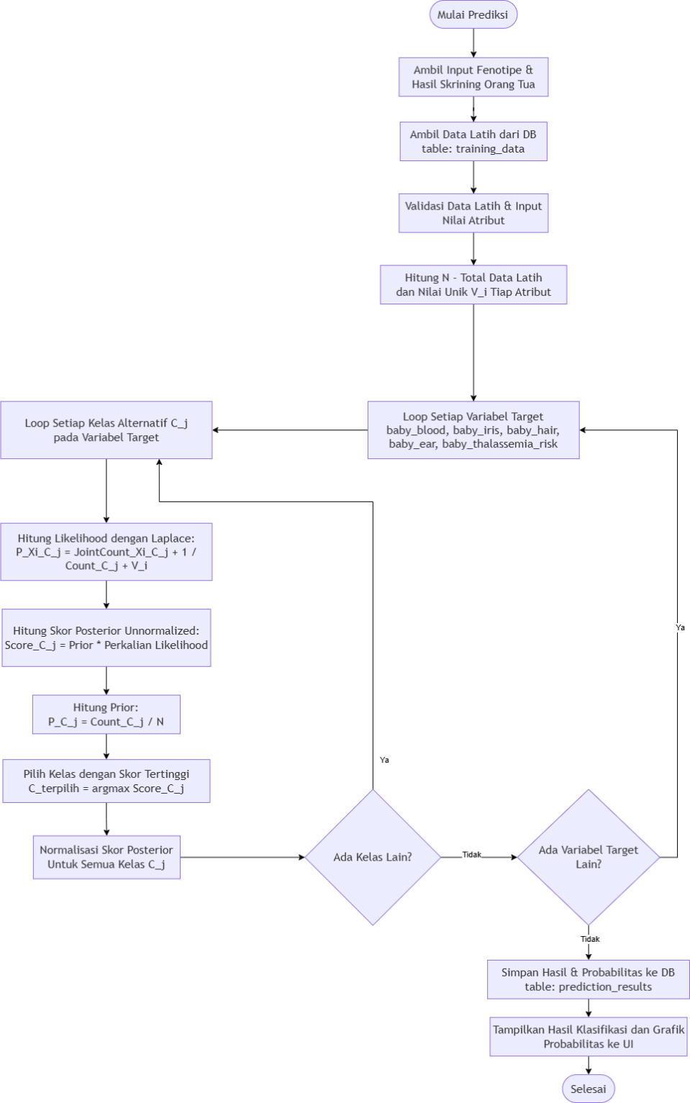
4.1.6 Implementasi Diagram Alur Naïve Bayes
Gambar 4. 3 Alur Implementasi Metode Naive Bayes
Berdasarkan Gambar 4.3, proses implementasi metode Naïve Bayes diawali ketika pengguna memulai proses prediksi dengan memasukkan data fenotipe kedua orang tua beserta hasil skrining Thalassemia melalui antarmuka sistem. Data masukan tersebut selanjutnya diterima oleh sistem sebagai atribut yang akan digunakan dalam proses klasifikasi. Setelah proses input selesai, sistem mengambil data latih yang tersimpan pada tabel training_data di dalam basis data sebagai referensi utama dalam proses perhitungan probabilitas.
Tahap berikutnya adalah melakukan validasi terhadap data masukan dan data latih untuk memastikan seluruh atribut yang dibutuhkan tersedia dan dapat diproses. Setelah validasi berhasil dilakukan, sistem menghitung jumlah keseluruhan data latih (N) serta jumlah nilai unik (V_i) pada setiap atribut. Informasi tersebut digunakan sebagai parameter dalam proses perhitungan probabilitas menggunakan metode Naïve Bayes dengan teknik Laplace Smoothing, sehingga sistem tetap mampu menghasilkan nilai probabilitas meskipun terdapat atribut yang tidak muncul pada data latih.
Selanjutnya sistem melakukan proses klasifikasi untuk setiap variabel target yang akan diprediksi, yaitu golongan darah bayi (baby_blood), warna iris mata bayi (baby_iris), tekstur rambut bayi (baby_hair), bentuk cuping telinga bayi (baby_ear), dan tingkat risiko Thalassemia (baby_thalassemia_risk). Pada setiap variabel target tersebut, sistem akan melakukan perulangan terhadap seluruh kelas alternatif yang tersedia.
Untuk setiap kelas alternatif, sistem terlebih dahulu menghitung nilai prior probability berdasarkan proporsi jumlah data pada masing-masing kelas terhadap keseluruhan data latih. Selanjutnya sistem menghitung likelihood setiap atribut menggunakan metode Laplace Smoothing dengan memanfaatkan jumlah kemunculan atribut pada kelas tertentu, jumlah data pada kelas tersebut, serta jumlah nilai unik atribut. Nilai prior dan likelihood kemudian dikalikan untuk memperoleh skor posterior (unnormalized posterior score) yang menunjukkan tingkat probabilitas suatu kelas sebelum dilakukan normalisasi.
Setelah seluruh skor posterior berhasil dihitung, sistem melakukan normalisasi terhadap nilai probabilitas sehingga total probabilitas seluruh kelas pada satu variabel target bernilai satu. Selanjutnya sistem memilih kelas yang memiliki nilai probabilitas terbesar sebagai hasil prediksi untuk variabel target tersebut. Proses ini dilakukan secara berulang hingga seluruh kelas dan seluruh variabel target selesai diproses.
Tahap akhir implementasi adalah menyimpan hasil prediksi beserta nilai probabilitas masing-masing kelas ke dalam tabel prediction_results pada basis data. Setelah data berhasil disimpan, sistem menampilkan hasil klasifikasi kepada pengguna dalam bentuk informasi prediksi karakteristik fisik calon bayi dan tingkat risiko penyakit Thalassemia, disertai visualisasi grafik probabilitas untuk memudahkan pengguna dalam memahami hasil prediksi yang dihasilkan oleh sistem. Dengan demikian, seluruh proses klasifikasi menggunakan metode Naïve Bayes dapat dilakukan secara otomatis, cepat, dan konsisten sesuai dengan data latih yang digunakan dalam penelitian ini.

4.1.7 Implementasi Antarmuka
Implementasi antarmuka merupakan tahap penerapan hasil perancangan antarmuka pengguna (User Interface) yang telah dibuat pada tahap analisis dan perancangan sistem. Antarmuka sistem dikembangkan menggunakan Framework Laravel dengan memanfaatkan teknologi HTML, CSS, JavaScript, dan Bootstrap sehingga menghasilkan tampilan yang responsif, interaktif, dan mudah digunakan oleh pengguna. Implementasi antarmuka bertujuan untuk memfasilitasi interaksi antara pengguna dengan sistem, sehingga seluruh proses pengelolaan data, pelaksanaan prediksi, serta penyampaian informasi hasil klasifikasi dapat dilakukan secara efektif dan efisien.
Setiap halaman pada sistem dirancang sesuai dengan kebutuhan fungsional yang telah didefinisikan pada BAB III. Antarmuka tidak hanya menampilkan informasi, tetapi juga menyediakan berbagai fitur yang mendukung proses pengelolaan data, autentikasi pengguna, pelaksanaan prediksi menggunakan metode Naïve Bayes, serta penyajian hasil prediksi dalam bentuk informasi dan visualisasi probabilitas. Seluruh komponen antarmuka telah diintegrasikan dengan basis data dan mekanisme klasifikasi sehingga setiap aktivitas yang dilakukan pengguna dapat diproses secara otomatis oleh sistem.
Pada tahap implementasi ini, antarmuka sistem dibagi ke dalam beberapa halaman utama sesuai dengan fungsi masing-masing. Setiap halaman memiliki tujuan dan mekanisme kerja yang berbeda, namun saling terintegrasi dalam mendukung proses prediksi karakteristik fisik dan risiko penyakit Thalassemia pada calon bayi. Adapun implementasi antarmuka yang dibahas pada penelitian ini meliputi halaman login, halaman dashboard, halaman pengelolaan data, halaman prediksi, halaman hasil prediksi, serta halaman-halaman pendukung lainnya.
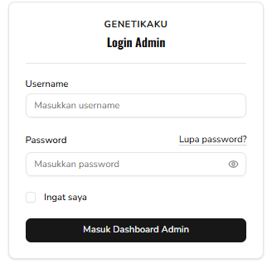
- Login
Gambar 4. 4 Implementasi Antarmuka Login
Halaman login merupakan halaman awal yang digunakan sebagai media autentikasi pengguna sebelum mengakses sistem. Implementasi halaman ini bertujuan untuk memastikan bahwa hanya pengguna yang memiliki hak akses yang dapat masuk ke dalam sistem administrasi. Pada penelitian ini, proses autentikasi dibangun menggunakan fitur autentikasi yang disediakan oleh Framework Laravel, sehingga proses validasi username dan password dilakukan secara aman melalui mekanisme yang telah terintegrasi dengan basis data pengguna.
Seperti ditunjukkan pada Gambar 4.4, halaman login terdiri dari beberapa komponen utama, yaitu field Username, field Password, tombol Masuk Dashboard Admin, fitur Remember Me (Ingat Saya), tombol untuk menampilkan atau menyembunyikan password (Show Password), serta tautan Lupa Password yang digunakan apabila pengguna mengalami kendala saat masuk ke dalam sistem. Seluruh komponen dirancang dengan tampilan yang sederhana dan mudah dipahami sehingga memudahkan pengguna dalam melakukan proses autentikasi.
Pada saat pengguna memasukkan username dan password, sistem akan melakukan proses validasi terhadap data yang diinputkan dengan data pengguna yang tersimpan pada basis data. Apabila data yang dimasukkan sesuai, maka sistem akan membuat sesi (session) pengguna dan mengarahkan pengguna menuju halaman dashboard administrator. Sebaliknya, apabila username atau password tidak sesuai, sistem akan menampilkan pesan kesalahan dan meminta pengguna untuk memasukkan kembali data login yang benar.
Implementasi halaman login ini berperan sebagai lapisan keamanan awal pada sistem karena seluruh fitur pengelolaan data, proses prediksi, serta pengelolaan hasil klasifikasi hanya dapat diakses oleh pengguna yang telah berhasil melewati proses autentikasi. Dengan demikian, keamanan data dan pengelolaan sistem dapat terjaga dari akses yang tidak berwenang.
- Halaman Dashboard
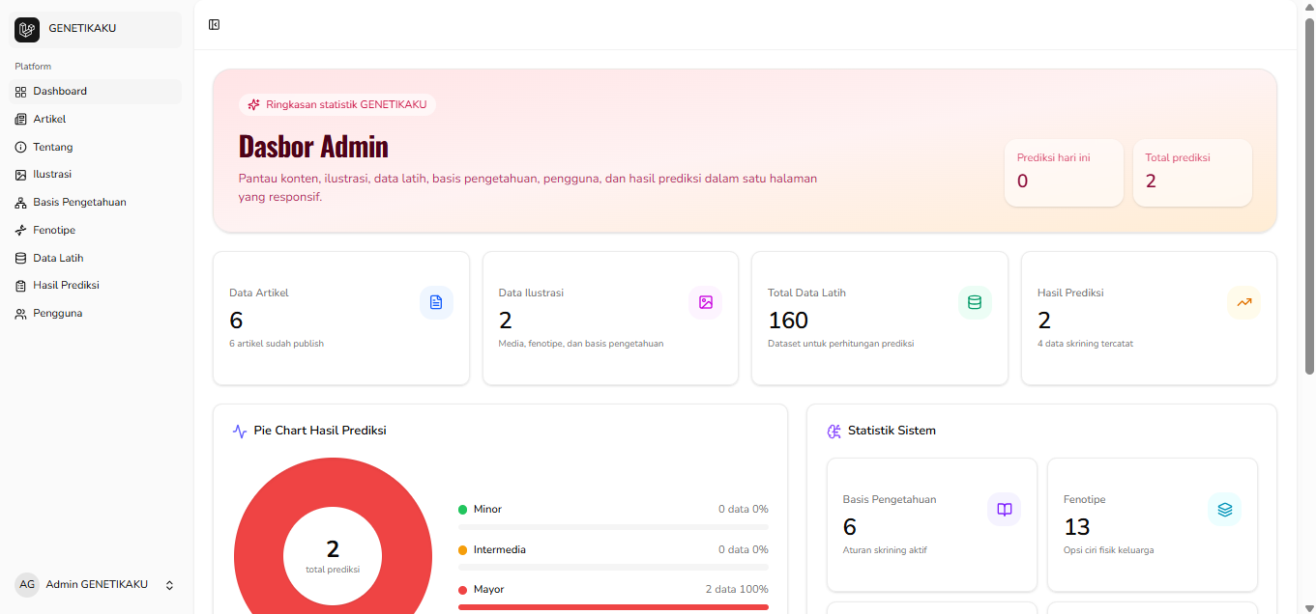
Gambar 4. 5 Implementasi Antarmuka Dashboard
Halaman dashboard merupakan halaman utama yang ditampilkan setelah administrator berhasil melakukan proses autentikasi. Halaman ini berfungsi sebagai pusat informasi (dashboard) yang menyajikan ringkasan data serta kondisi sistem secara keseluruhan. Implementasi dashboard bertujuan untuk memudahkan administrator dalam melakukan pemantauan terhadap aktivitas sistem, mengakses menu pengelolaan data, serta memperoleh informasi statistik tanpa harus membuka setiap menu secara terpisah.
Berdasarkan Gambar 4.5, halaman dashboard terdiri atas beberapa komponen utama, yaitu sidebar navigasi, ringkasan statistik sistem, kartu informasi (summary cards), diagram hasil prediksi, serta statistik data sistem. Sidebar navigasi menyediakan akses menuju berbagai fitur yang tersedia, seperti Dashboard, Artikel, Tentang, Ilustrasi, Basis Pengetahuan, Fenotipe, Data Latih, Hasil Prediksi, dan Pengguna. Struktur menu tersebut dirancang untuk memudahkan administrator dalam mengelola seluruh data yang digunakan pada sistem pakar.
Pada bagian atas halaman ditampilkan ringkasan statistik yang berisi informasi jumlah prediksi yang dilakukan pada hari berjalan serta total keseluruhan hasil prediksi yang tersimpan dalam sistem. Informasi tersebut diperoleh secara otomatis dari basis data sehingga selalu menampilkan kondisi terbaru sesuai aktivitas pengguna.
Selanjutnya, halaman dashboard menampilkan beberapa kartu informasi yang menyajikan jumlah data artikel, data ilustrasi, total data latih, dan jumlah hasil prediksi. Data pada setiap kartu diambil secara langsung dari basis data menggunakan proses perhitungan (count query) sehingga administrator dapat mengetahui perkembangan data yang dimiliki sistem secara cepat dan akurat.
Selain informasi statistik, dashboard juga menampilkan visualisasi dalam bentuk diagram lingkaran (Pie Chart) yang menggambarkan distribusi hasil prediksi berdasarkan tingkat risiko Thalassemia. Visualisasi ini membantu administrator dalam memahami proporsi hasil klasifikasi yang telah dihasilkan oleh sistem. Di samping itu, tersedia pula panel statistik sistem yang menampilkan jumlah data basis pengetahuan, data fenotipe, serta informasi pendukung lainnya yang berkaitan dengan proses prediksi.
Implementasi halaman dashboard telah terintegrasi dengan basis data sehingga seluruh informasi yang ditampilkan diperbarui secara otomatis ketika terjadi perubahan data pada sistem. Dengan adanya halaman dashboard, administrator dapat memantau kondisi sistem secara menyeluruh, mengakses fitur-fitur utama dengan lebih efisien, serta memperoleh gambaran umum mengenai data dan hasil prediksi tanpa perlu melakukan pencarian secara manual.
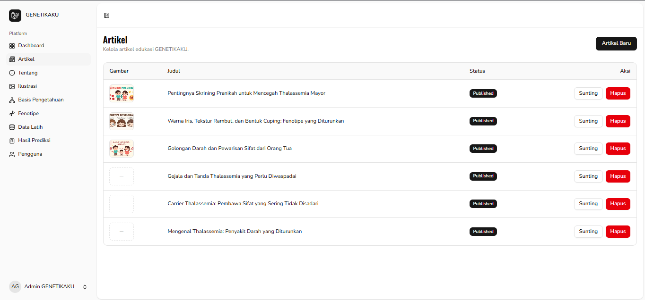
- Halaman Kelola Artikel
Gambar 4. 6 Implementasi Antarmuka Kelola Artikel
Halaman Kelola Artikel merupakan halaman yang digunakan oleh administrator untuk mengelola seluruh artikel edukasi yang ditampilkan pada sistem GENETIKAKU. Fitur ini bertujuan untuk menyediakan media penyampaian informasi mengenai pewarisan sifat genetik, karakteristik fisik, serta penyakit Thalassemia kepada pengguna. Implementasi halaman ini memungkinkan administrator untuk melakukan pengelolaan artikel secara terpusat sehingga informasi yang disajikan kepada pengguna selalu terbarui dan relevan.
Berdasarkan Gambar 4.6, halaman Kelola Artikel menampilkan daftar artikel dalam bentuk tabel yang terdiri atas beberapa informasi, yaitu gambar ilustrasi, judul artikel, status publikasi, serta aksi yang dapat dilakukan terhadap setiap artikel. Informasi tersebut diambil secara langsung dari basis data dan ditampilkan secara dinamis sehingga setiap perubahan data dapat langsung terlihat pada halaman administrasi.
Pada bagian kanan atas tersedia tombol Artikel Baru yang digunakan untuk menambahkan artikel baru ke dalam sistem. Administrator dapat memasukkan informasi seperti judul, isi artikel, gambar pendukung, serta status publikasi. Data yang berhasil disimpan akan secara otomatis ditambahkan ke dalam daftar artikel dan dapat ditampilkan pada halaman pengguna apabila berstatus Published.
Selain penambahan data, halaman ini juga menyediakan fitur Sunting dan Hapus pada setiap artikel. Fitur Sunting digunakan untuk memperbarui informasi artikel apabila terdapat perubahan isi maupun gambar, sedangkan fitur Hapus digunakan untuk menghapus artikel yang sudah tidak diperlukan. Seluruh proses pengelolaan data telah terintegrasi dengan basis data sehingga setiap operasi Create, Read, Update, dan Delete (CRUD) dapat dilakukan secara langsung melalui antarmuka sistem.
Implementasi halaman Kelola Artikel memberikan kemudahan bagi administrator dalam mengelola konten edukasi tanpa perlu melakukan perubahan langsung pada basis data. Dengan adanya fitur ini, informasi mengenai karakteristik fisik, pewarisan sifat genetik, dan risiko penyakit Thalassemia dapat diperbarui secara cepat sehingga kualitas informasi yang disampaikan kepada pengguna tetap terjaga.

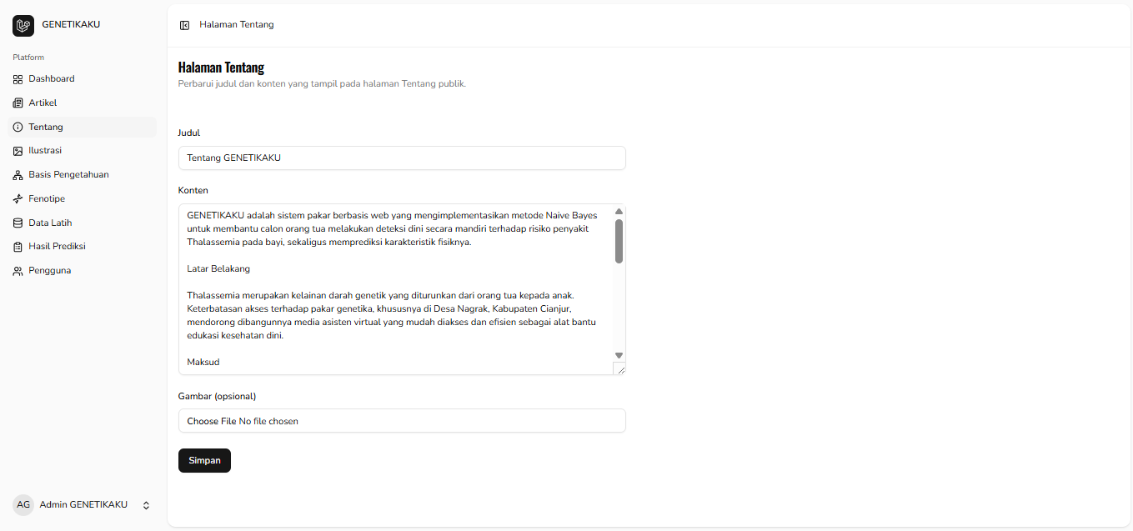
Halaman Kelola Tentang
Gambar 4. 7 Implementasi Antarmuka Kelola Tentang
Halaman Kelola Tentang merupakan halaman yang digunakan oleh administrator untuk mengelola informasi mengenai sistem GENETIKAKU yang akan ditampilkan pada halaman publik. Fitur ini bertujuan untuk memberikan kemudahan kepada administrator dalam memperbarui informasi umum mengenai sistem, seperti latar belakang, tujuan pengembangan, manfaat, maupun deskripsi singkat tanpa harus melakukan perubahan langsung pada kode program. Dengan demikian, informasi yang disampaikan kepada pengguna dapat selalu diperbarui sesuai dengan kebutuhan.
Berdasarkan Gambar 4.7, halaman Kelola Tentang menyediakan beberapa komponen utama, yaitu field Judul, editor Konten, unggah gambar (opsional), serta tombol Simpan. Field Judul digunakan untuk memasukkan judul halaman yang akan ditampilkan kepada pengguna, sedangkan editor Konten digunakan untuk menuliskan informasi secara lengkap mengenai sistem GENETIKAKU. Administrator dapat mengubah isi konten sesuai kebutuhan, seperti penjelasan mengenai latar belakang pengembangan sistem, tujuan, manfaat, maupun informasi lainnya yang berkaitan dengan aplikasi.
Selain itu, halaman ini juga menyediakan fitur unggah gambar sebagai ilustrasi pendukung pada halaman Tentang. Gambar yang dipilih akan disimpan bersama data lainnya sehingga dapat ditampilkan pada halaman publik untuk meningkatkan daya tarik visual dan mempermudah pengguna dalam memahami informasi yang disampaikan.
Setelah administrator melakukan perubahan data, tombol Simpan digunakan untuk menyimpan seluruh informasi ke dalam basis data. Sistem akan melakukan validasi terhadap data yang diinputkan sebelum proses penyimpanan dilakukan. Apabila proses berhasil, maka informasi terbaru akan secara otomatis ditampilkan pada halaman Tentang yang dapat diakses oleh pengguna tanpa memerlukan proses konfigurasi tambahan.
Implementasi halaman Kelola Tentang memberikan fleksibilitas kepada administrator dalam mengelola informasi profil aplikasi secara dinamis. Dengan adanya fitur ini, konten halaman Tentang dapat diperbarui dengan mudah melalui antarmuka sistem, sehingga informasi yang disampaikan kepada pengguna selalu sesuai dengan perkembangan dan tujuan pengembangan sistem GENETIKAKU.
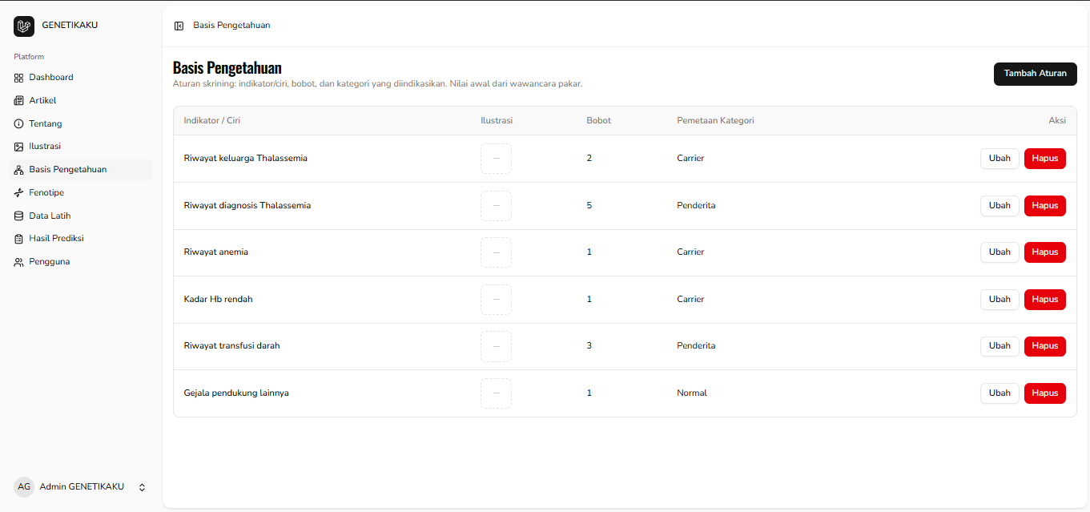
- Halaman Kelola Basis Pengetahuan
Gambar 4. 8 Implementasi Antarmuka Kelola Basis Pengetahuan
Halaman Kelola Basis Pengetahuan merupakan halaman yang digunakan oleh administrator untuk mengelola data pengetahuan yang menjadi dasar dalam proses prediksi risiko penyakit Thalassemia. Basis pengetahuan berisi kumpulan indikator atau ciri yang diperoleh dari hasil studi literatur dan konsultasi dengan pakar, kemudian digunakan sebagai acuan dalam proses skrining awal pada sistem. Implementasi halaman ini bertujuan untuk memudahkan administrator dalam menambah, memperbarui, maupun menghapus data pengetahuan sehingga informasi yang digunakan oleh sistem selalu sesuai dengan perkembangan pengetahuan dan kebutuhan penelitian.
Berdasarkan Gambar 4.8, halaman Kelola Basis Pengetahuan menampilkan daftar aturan dalam bentuk tabel yang terdiri atas beberapa atribut, yaitu indikator atau ciri, ilustrasi, bobot, pemetaan kategori, serta aksi. Indikator atau ciri berisi informasi mengenai gejala maupun riwayat yang berkaitan dengan risiko Thalassemia, sedangkan kolom ilustrasi digunakan untuk menampilkan gambar pendukung agar informasi lebih mudah dipahami. Kolom bobot menunjukkan nilai yang diberikan pada setiap indikator berdasarkan tingkat kepentingannya, sementara kolom pemetaan kategori digunakan untuk mengelompokkan indikator ke dalam kategori seperti Normal, Carrier, maupun Penderita.
Pada bagian kanan atas tersedia tombol Tambah Aturan yang digunakan untuk menambahkan data basis pengetahuan baru ke dalam sistem. Administrator dapat memasukkan indikator, nilai bobot, kategori, serta ilustrasi pendukung sesuai dengan hasil konsultasi pakar. Seluruh data yang berhasil ditambahkan akan disimpan ke dalam basis data dan secara otomatis ditampilkan pada daftar basis pengetahuan.
Selain penambahan data, halaman ini juga menyediakan fitur Ubah dan Hapus pada setiap data basis pengetahuan. Fitur Ubah digunakan untuk memperbarui informasi apabila terdapat perubahan indikator, bobot, kategori, maupun ilustrasi, sedangkan fitur Hapus digunakan untuk menghapus data yang sudah tidak diperlukan. Seluruh proses pengelolaan data telah terintegrasi dengan basis data sehingga setiap operasi Create, Read, Update, dan Delete (CRUD) dapat dilakukan secara langsung melalui antarmuka sistem.
Implementasi halaman Kelola Basis Pengetahuan memberikan kemudahan bagi administrator dalam mengelola aturan dan informasi yang digunakan pada proses skrining awal. Dengan adanya fitur ini, data pengetahuan dapat diperbarui secara dinamis tanpa harus mengubah kode program, sehingga sistem tetap mampu memberikan informasi yang akurat, relevan, dan sesuai dengan basis pengetahuan yang telah ditetapkan.
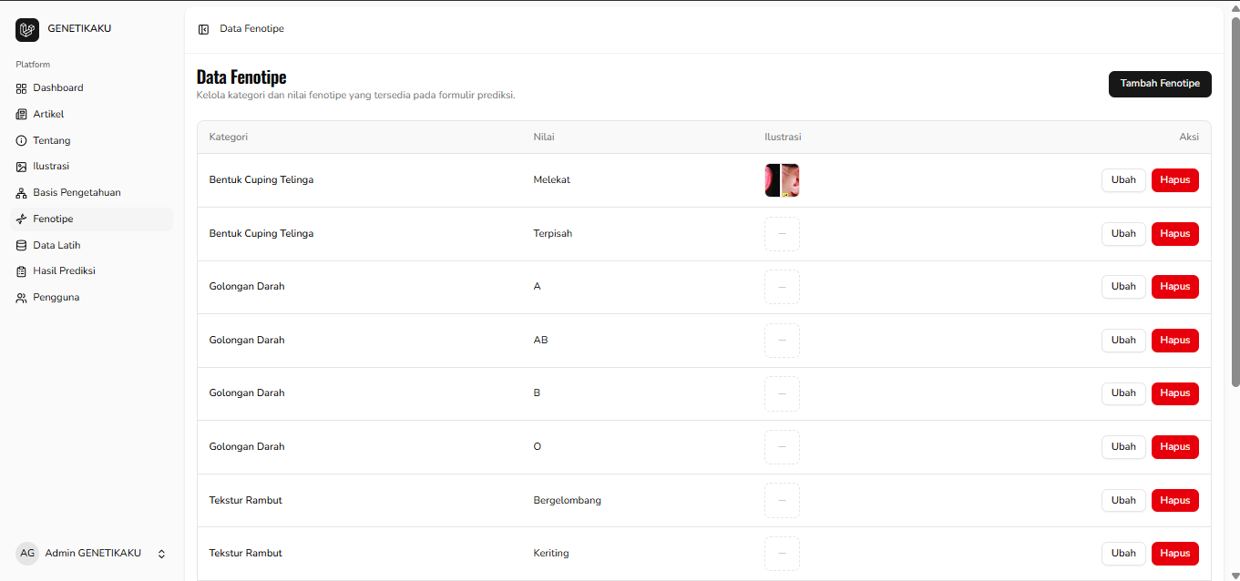
- Halaman Kelola Data Fenotipe
Gambar 4. 9 Implementasi Antarmuka Kelola Data Fenotipe
Halaman Kelola Data Fenotipe merupakan halaman yang digunakan oleh administrator untuk mengelola seluruh data fenotipe yang digunakan sebagai atribut pada proses prediksi karakteristik fisik dan risiko penyakit Thalassemia. Data fenotipe yang dikelola pada halaman ini menjadi pilihan yang akan ditampilkan pada formulir prediksi, sehingga setiap data yang tersimpan harus sesuai dengan karakteristik fisik yang digunakan dalam proses klasifikasi menggunakan metode Naïve Bayes.
Berdasarkan Gambar 4.9, halaman Kelola Data Fenotipe menampilkan daftar data dalam bentuk tabel yang terdiri atas beberapa atribut, yaitu kategori, nilai fenotipe, ilustrasi, serta aksi. Kolom kategori menunjukkan jenis karakteristik fisik, seperti bentuk cuping telinga, golongan darah, tekstur rambut, warna iris mata, dan karakteristik lainnya. Kolom nilai berisi variasi dari setiap kategori, sedangkan kolom ilustrasi digunakan untuk menampilkan gambar pendukung yang membantu pengguna memahami masing-masing karakteristik fenotipe.
Pada bagian kanan atas tersedia tombol Tambah Fenotipe yang digunakan untuk menambahkan data fenotipe baru ke dalam sistem. Administrator dapat memasukkan kategori, nilai fenotipe, serta gambar ilustrasi apabila diperlukan. Data yang berhasil ditambahkan akan disimpan ke dalam basis data dan secara otomatis tersedia sebagai pilihan pada formulir prediksi yang digunakan oleh pengguna.
Selain penambahan data, halaman ini juga menyediakan fitur Ubah dan Hapus pada setiap data fenotipe. Fitur Ubah digunakan untuk memperbarui informasi kategori, nilai fenotipe, maupun ilustrasi apabila terdapat perubahan data, sedangkan fitur Hapus digunakan untuk menghapus data fenotipe yang sudah tidak digunakan. Seluruh proses pengelolaan data telah terintegrasi dengan basis data sehingga setiap operasi Create, Read, Update, dan Delete (CRUD) dapat dilakukan secara langsung melalui antarmuka sistem.
Implementasi halaman Kelola Data Fenotipe memudahkan administrator dalam mengelola data karakteristik fisik yang menjadi atribut masukan pada proses prediksi. Dengan adanya pengelolaan data secara terpusat, sistem dapat memastikan bahwa seluruh pilihan fenotipe yang digunakan dalam proses klasifikasi selalu konsisten dengan data yang tersimpan pada basis data, sehingga mendukung ketepatan proses prediksi yang dilakukan oleh metode Naïve Bayes.

- Halaman Kelola Data Latih
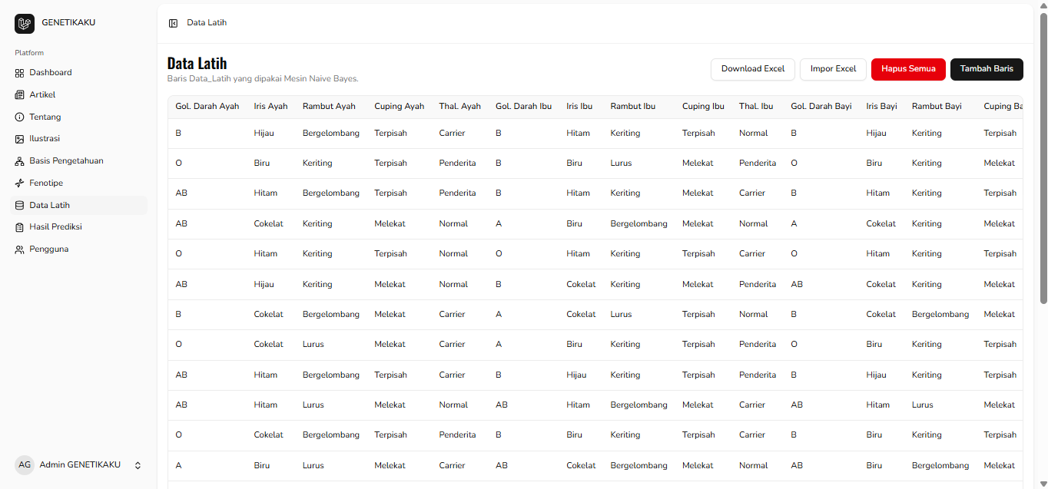
Gambar 4. 10 Implementasi Antarmuka Kelola Data Latih
Halaman Kelola Data Latih merupakan halaman yang digunakan oleh administrator untuk mengelola data latih (training data) yang menjadi dasar dalam proses klasifikasi menggunakan metode Naïve Bayes. Data latih berisi kumpulan data historis yang terdiri atas atribut fenotipe ayah, fenotipe ibu, serta karakteristik fisik dan status risiko Thalassemia pada bayi. Data tersebut digunakan sebagai acuan dalam menghitung nilai probabilitas prior, likelihood, dan posterior pada saat sistem melakukan proses prediksi.
Berdasarkan Gambar 4.10, halaman Kelola Data Latih menampilkan seluruh data latih dalam bentuk tabel yang memuat berbagai atribut, antara lain golongan darah, warna iris mata, tekstur rambut, bentuk cuping telinga, dan status Thalassemia pada ayah dan ibu, serta data target berupa karakteristik fisik dan risiko Thalassemia pada bayi. Seluruh data ditampilkan secara terstruktur sehingga administrator dapat dengan mudah melakukan proses pemantauan maupun pengelolaan dataset yang digunakan oleh sistem.
Pada bagian kanan atas tersedia beberapa fitur pendukung, yaitu tombol Download Excel, Impor Excel, Hapus Semua, dan Tambah Baris. Fitur Download Excel digunakan untuk mengekspor seluruh data latih ke dalam format Microsoft Excel sebagai cadangan maupun keperluan analisis. Fitur Impor Excel memungkinkan administrator menambahkan data latih dalam jumlah besar secara sekaligus melalui file Excel, sehingga proses pengisian dataset menjadi lebih cepat dan efisien. Selain itu, fitur Tambah Baris digunakan untuk menambahkan satu data latih secara manual melalui formulir input, sedangkan tombol Hapus Semua digunakan untuk menghapus seluruh data latih apabila diperlukan, misalnya saat proses pembaruan dataset.
Seluruh proses pengelolaan data latih telah terintegrasi dengan basis data sehingga setiap perubahan yang dilakukan administrator akan langsung tersimpan dan digunakan pada proses klasifikasi berikutnya. Dengan demikian, sistem selalu menggunakan data latih terbaru dalam menghitung probabilitas pada metode Naïve Bayes, sehingga hasil prediksi yang dihasilkan dapat lebih akurat dan sesuai dengan dataset yang tersedia.
Implementasi halaman Kelola Data Latih memberikan kemudahan dalam mengelola dataset yang digunakan sebagai sumber pembelajaran sistem. Fitur pengelolaan secara manual maupun melalui impor file Excel menjadikan proses pemeliharaan data lebih efektif, terutama ketika jumlah data latih terus bertambah. Dengan adanya halaman ini, administrator dapat memastikan bahwa kualitas dan kelengkapan data latih tetap terjaga sehingga mendukung kinerja sistem dalam menghasilkan prediksi yang optimal.
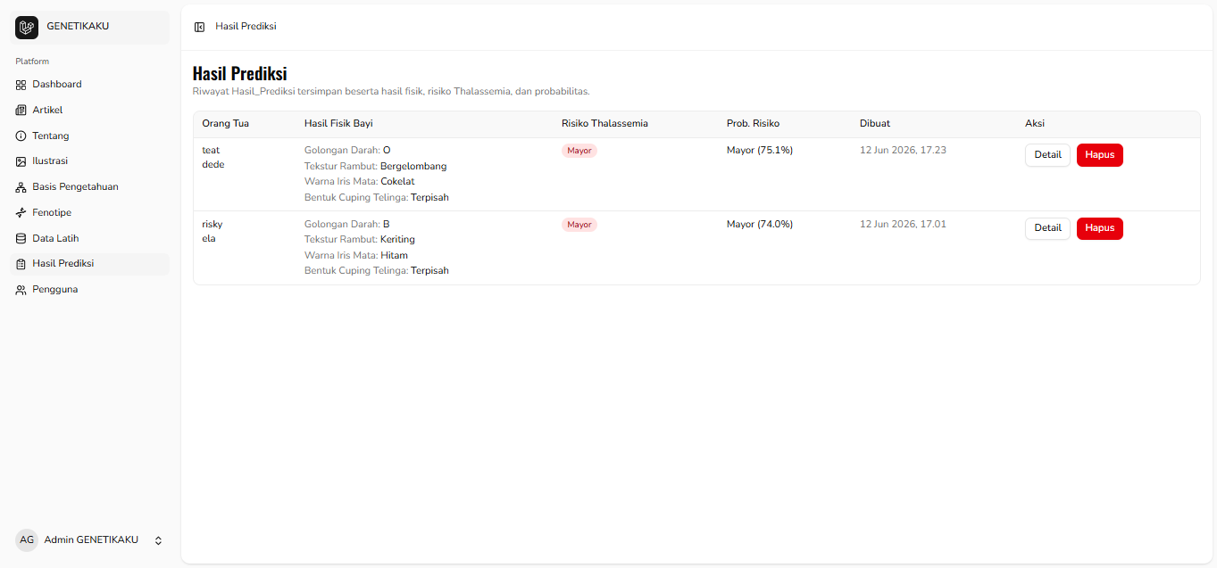
- Halaman Kelola Hasil Preiksi
Gambar 4. 11 Implementasi Antarmuka Kelola Hasil Prediksi
Halaman Kelola Hasil Prediksi merupakan halaman yang digunakan oleh administrator untuk melihat dan mengelola seluruh riwayat prediksi yang telah dilakukan oleh pengguna. Halaman ini berfungsi sebagai media monitoring terhadap hasil klasifikasi yang dihasilkan oleh sistem, sehingga administrator dapat mengetahui informasi mengenai karakteristik fisik calon bayi, tingkat risiko penyakit Thalassemia, serta nilai probabilitas yang diperoleh dari proses perhitungan menggunakan metode Naïve Bayes. Seluruh data yang ditampilkan pada halaman ini diambil secara otomatis dari basis data setelah proses prediksi berhasil dilakukan.
Berdasarkan Gambar 4.11, halaman Kelola Hasil Prediksi menyajikan data dalam bentuk tabel yang terdiri atas beberapa informasi, yaitu nama orang tua, hasil prediksi karakteristik fisik bayi, kategori risiko Thalassemia, probabilitas risiko, tanggal dan waktu prediksi, serta aksi. Informasi karakteristik fisik bayi yang ditampilkan meliputi prediksi golongan darah, tekstur rambut, warna iris mata, dan bentuk cuping telinga. Selain itu, sistem juga menampilkan kategori risiko Thalassemia beserta nilai probabilitas tertinggi yang diperoleh dari proses klasifikasi menggunakan metode Naïve Bayes.
Pada kolom Aksi, tersedia tombol Detail yang digunakan untuk melihat informasi prediksi secara lebih lengkap, termasuk hasil perhitungan probabilitas setiap kelas apabila diperlukan. Selain itu, terdapat tombol Hapus yang berfungsi untuk menghapus data hasil prediksi yang sudah tidak diperlukan. Seluruh proses pengelolaan data telah terintegrasi dengan basis data sehingga perubahan yang dilakukan administrator akan langsung tersimpan dan tercermin pada sistem.
Setiap hasil prediksi yang tersimpan pada halaman ini merupakan keluaran dari proses klasifikasi yang telah melalui tahapan perhitungan prior probability, likelihood, dan posterior probability menggunakan metode Naïve Bayes. Oleh karena itu, halaman ini tidak hanya berfungsi sebagai arsip riwayat prediksi, tetapi juga sebagai sarana evaluasi terhadap hasil klasifikasi yang dihasilkan oleh sistem.
Implementasi halaman Kelola Hasil Prediksi memberikan kemudahan bagi administrator dalam memantau seluruh aktivitas prediksi yang telah dilakukan. Dengan adanya penyimpanan riwayat prediksi secara terpusat, hasil klasifikasi dapat didokumentasikan, ditinjau kembali, maupun digunakan sebagai bahan evaluasi terhadap kinerja sistem dalam memprediksi karakteristik fisik dan risiko penyakit Thalassemia pada calon bayi.
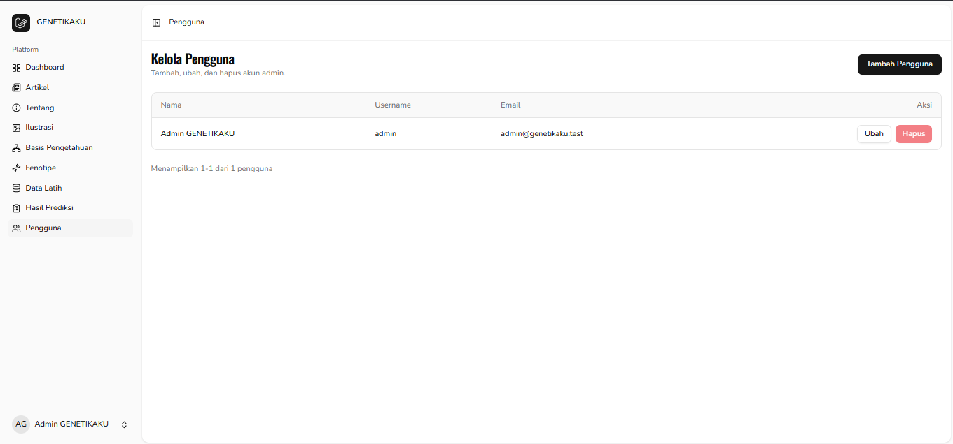
- Halaman Kelola Pengguna
Gambar 4. 12 Implementasi Antarmuka Kelola Pengguna
Halaman Kelola Pengguna merupakan halaman yang digunakan oleh administrator untuk mengelola akun pengguna yang memiliki hak akses ke dalam sistem administrasi GENETIKAKU. Fitur ini berfungsi untuk mengatur data administrator yang dapat mengakses dan mengelola seluruh fitur sistem, sehingga keamanan dan pengelolaan hak akses dapat dilakukan secara terpusat. Implementasi halaman ini mendukung proses administrasi pengguna melalui mekanisme pengelolaan akun yang telah terintegrasi dengan sistem autentikasi Laravel.
Berdasarkan Gambar 4.12, halaman Kelola Pengguna menampilkan daftar akun administrator dalam bentuk tabel yang terdiri atas beberapa informasi, yaitu nama pengguna, username, alamat email, serta aksi. Seluruh data pengguna diambil secara langsung dari basis data dan ditampilkan secara dinamis sehingga administrator dapat melihat daftar akun yang terdaftar pada sistem dengan mudah.
Pada bagian kanan atas tersedia tombol Tambah Pengguna yang digunakan untuk menambahkan akun administrator baru. Administrator dapat memasukkan informasi seperti nama, username, alamat email, dan kata sandi sesuai dengan kebutuhan. Setelah proses penyimpanan berhasil dilakukan, data pengguna akan tersimpan pada basis data dan dapat digunakan untuk melakukan proses autentikasi ke dalam sistem.
Selain penambahan akun, halaman ini juga menyediakan fitur Ubah dan Hapus pada setiap data pengguna. Fitur Ubah digunakan untuk memperbarui informasi akun, seperti nama, username, alamat email, maupun kata sandi apabila diperlukan. Sementara itu, fitur Hapus digunakan untuk menghapus akun administrator yang sudah tidak memiliki hak akses terhadap sistem. Seluruh proses pengelolaan data pengguna telah terintegrasi dengan basis data sehingga setiap operasi Create, Read, Update, dan Delete (CRUD) dapat dilakukan secara langsung melalui antarmuka aplikasi.
Implementasi halaman Kelola Pengguna memberikan kemudahan bagi administrator dalam mengelola akun pengguna yang berwenang mengakses sistem. Dengan adanya fitur ini, pengaturan hak akses dapat dilakukan secara lebih terstruktur, sehingga keamanan sistem tetap terjaga dan proses administrasi pengguna dapat dilakukan secara efektif sesuai dengan kebutuhan pengelolaan aplikasi GENETIKAKU.

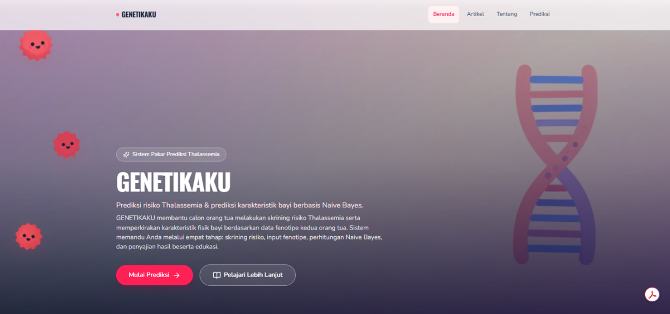
- Halaman Utama
Gambar 4. 13 Implementasi Antarrmuka Halaman Utama
Halaman Utama (Beranda) merupakan halaman pertama yang ditampilkan ketika pengguna mengakses sistem GENETIKAKU. Halaman ini berfungsi sebagai media informasi awal yang memperkenalkan tujuan, fungsi, dan layanan utama yang disediakan oleh sistem. Selain memberikan gambaran mengenai aplikasi, halaman beranda juga dirancang untuk mengarahkan pengguna menuju fitur-fitur utama, seperti artikel edukasi, informasi tentang sistem, dan proses prediksi risiko penyakit Thalassemia beserta karakteristik fisik calon bayi.
Berdasarkan Gambar 4.13, halaman beranda terdiri atas beberapa komponen utama, yaitu navigation bar, hero section, ilustrasi visual, serta tombol aksi (call to action). Navigation bar menyediakan menu navigasi yang terdiri atas Beranda, Artikel, Tentang, dan Prediksi, sehingga pengguna dapat berpindah ke halaman yang diinginkan dengan mudah. Tata letak menu dirancang sederhana dan responsif agar tetap nyaman digunakan pada berbagai ukuran perangkat.
Pada bagian utama (hero section) ditampilkan identitas aplikasi GENETIKAKU beserta deskripsi singkat mengenai fungsi sistem sebagai media prediksi risiko penyakit Thalassemia dan karakteristik fisik bayi menggunakan metode Naïve Bayes. Informasi tersebut bertujuan untuk memberikan pemahaman awal kepada pengguna mengenai manfaat aplikasi sebelum menggunakan fitur prediksi. Selain itu, halaman ini juga dilengkapi dengan ilustrasi DNA dan elemen grafis pendukung yang memberikan tampilan lebih menarik serta memperkuat tema genetika dan kesehatan.
Halaman beranda menyediakan dua tombol aksi utama, yaitu Mulai Prediksi dan Pelajari Lebih Lanjut. Tombol Mulai Prediksi digunakan untuk mengarahkan pengguna menuju halaman prediksi agar dapat langsung melakukan proses skrining dan prediksi, sedangkan tombol Pelajari Lebih Lanjut digunakan untuk mengakses informasi yang lebih lengkap mengenai sistem dan penyakit Thalassemia. Kedua tombol tersebut dirancang untuk memudahkan pengguna dalam mengakses fitur utama sesuai dengan kebutuhannya.
Implementasi halaman utama tidak hanya berfungsi sebagai tampilan awal aplikasi, tetapi juga sebagai media komunikasi yang memberikan informasi mengenai tujuan dan manfaat sistem kepada pengguna. Dengan desain antarmuka yang sederhana, responsif, dan informatif, halaman beranda mampu meningkatkan kemudahan penggunaan (usability) serta memberikan pengalaman pengguna (user experience) yang lebih baik sebelum memasuki proses prediksi.
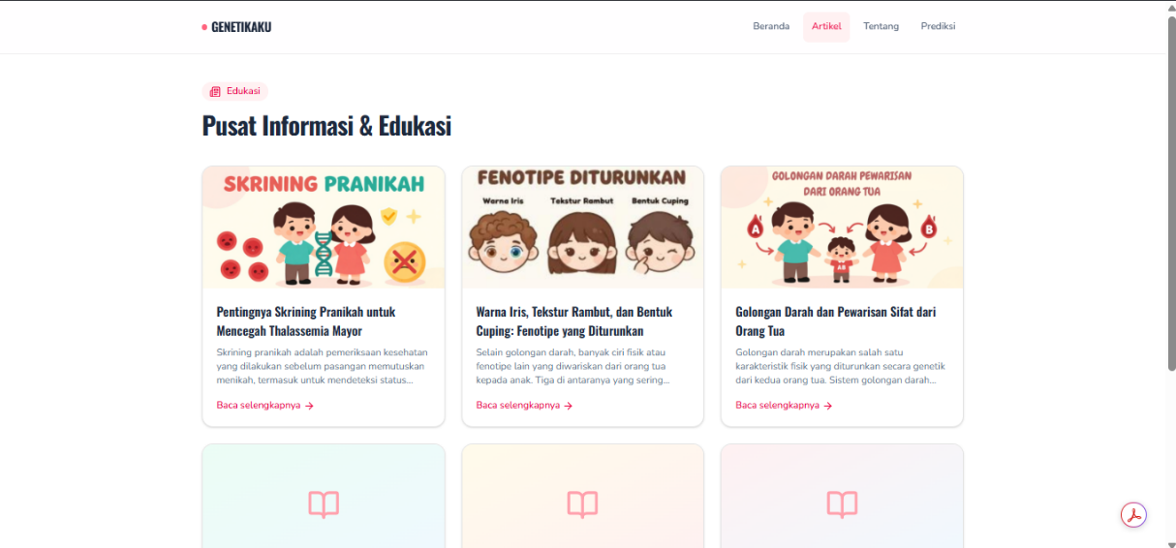
- Halaman Artikel
Gambar 4. 14 Implementasi Antarmuka Halaman Artikel
Halaman Artikel merupakan halaman yang digunakan untuk menyajikan berbagai informasi dan edukasi mengenai genetika, pewarisan sifat, serta penyakit Thalassemia kepada pengguna. Halaman ini bertujuan untuk meningkatkan pengetahuan masyarakat mengenai pentingnya skrining dini, karakteristik fisik yang diwariskan dari orang tua, serta informasi kesehatan yang berkaitan dengan Thalassemia. Seluruh artikel yang ditampilkan pada halaman ini dikelola oleh administrator melalui halaman Kelola Artikel sehingga isi informasi dapat diperbarui secara dinamis sesuai kebutuhan.
Berdasarkan Gambar 4.14, halaman Artikel menampilkan daftar artikel dalam bentuk kartu (card) yang terdiri atas gambar ilustrasi, judul artikel, ringkasan isi artikel, dan tombol Baca Selengkapnya. Setiap artikel dirancang dengan tampilan yang menarik agar pengguna lebih mudah mengenali topik pembahasan. Penggunaan ilustrasi pada setiap artikel juga bertujuan untuk membantu pengguna memahami materi yang disampaikan secara lebih visual dan komunikatif.
Pada halaman ini, artikel disusun secara sistematis berdasarkan data yang tersimpan pada basis data. Ketika pengguna memilih tombol Baca Selengkapnya, sistem akan menampilkan halaman detail artikel yang berisi informasi secara lengkap mengenai topik yang dipilih. Dengan mekanisme tersebut, pengguna dapat mempelajari materi edukasi secara bertahap tanpa mengganggu tampilan daftar artikel yang tersedia.
Selain sebagai media informasi, halaman Artikel juga berfungsi sebagai sarana edukasi yang mendukung proses prediksi pada sistem GENETIKAKU. Pengguna dapat memperoleh pemahaman mengenai konsep pewarisan sifat, pentingnya skrining pranikah, serta faktor-faktor yang memengaruhi risiko penyakit Thalassemia sebelum melakukan proses prediksi. Dengan demikian, hasil prediksi yang diperoleh tidak hanya memberikan informasi mengenai risiko penyakit, tetapi juga didukung oleh pengetahuan yang dapat meningkatkan kesadaran pengguna terhadap pentingnya deteksi dini.
Implementasi halaman Artikel telah terintegrasi dengan basis data sehingga seluruh konten yang ditampilkan merupakan data yang telah dipublikasikan oleh administrator. Integrasi tersebut memungkinkan proses pengelolaan artikel dilakukan secara dinamis tanpa memerlukan perubahan pada kode program, sehingga informasi edukasi yang disampaikan kepada pengguna dapat selalu diperbarui dan disesuaikan dengan perkembangan pengetahuan mengenai genetika dan Thalassemia.
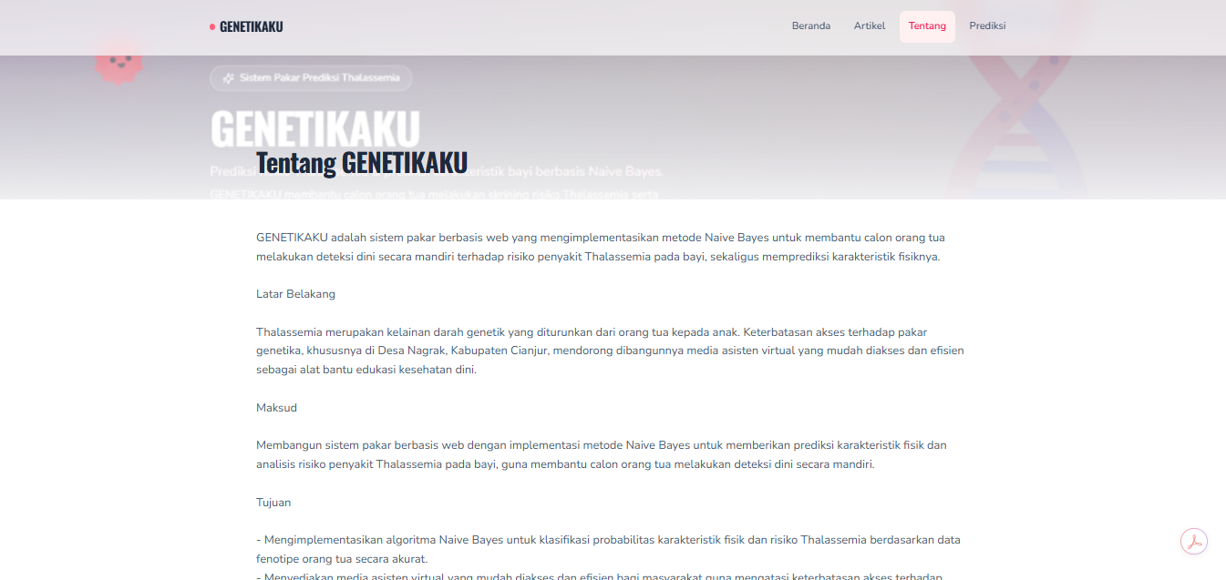
- Halaman Tentang
Gambar 4. 15 Impementasi Antarmuka Halaman Tentang
Halaman Tentang merupakan halaman yang digunakan untuk memberikan informasi kepada pengguna mengenai sistem GENETIKAKU, meliputi latar belakang pengembangan, tujuan, manfaat, serta deskripsi umum mengenai aplikasi. Halaman ini berfungsi sebagai media pengenalan sistem sehingga pengguna dapat memahami tujuan dibangunnya aplikasi, ruang lingkup penggunaannya, serta manfaat yang diberikan dalam membantu proses prediksi karakteristik fisik dan risiko penyakit Thalassemia. Seluruh informasi yang ditampilkan pada halaman ini dikelola secara dinamis melalui halaman Kelola Tentang pada panel administrator.
Berdasarkan Gambar 4.15, halaman Tentang menampilkan identitas aplikasi GENETIKAKU beserta uraian mengenai sistem pakar yang dikembangkan menggunakan metode Naïve Bayes. Informasi yang disajikan meliputi deskripsi singkat aplikasi, latar belakang pengembangan sistem, maksud dan tujuan penelitian, serta manfaat yang diharapkan dari implementasi aplikasi. Penyajian informasi disusun secara sistematis agar mudah dipahami oleh pengguna dari berbagai kalangan.
Halaman ini juga menjelaskan permasalahan yang melatarbelakangi pengembangan sistem, yaitu keterbatasan akses masyarakat terhadap layanan konsultasi genetika dan pentingnya deteksi dini risiko penyakit Thalassemia. Selain itu, dijelaskan pula bahwa sistem tidak hanya memberikan prediksi risiko penyakit, tetapi juga membantu memprediksi karakteristik fisik calon bayi berdasarkan data fenotipe kedua orang tua menggunakan metode Naïve Bayes.
Seluruh isi halaman Tentang diperoleh dari data yang tersimpan pada basis data dan dapat diperbarui oleh administrator tanpa melakukan perubahan pada kode program. Setiap perubahan informasi yang dilakukan melalui halaman Kelola Tentang akan secara otomatis ditampilkan pada halaman ini, sehingga informasi yang tersedia selalu sesuai dengan kondisi dan perkembangan sistem.
Implementasi halaman Tentang memberikan kemudahan bagi pengguna untuk memahami tujuan, konsep, serta manfaat penggunaan aplikasi sebelum memanfaatkan fitur prediksi yang tersedia. Dengan adanya halaman ini, sistem tidak hanya berfungsi sebagai alat bantu prediksi, tetapi juga sebagai media informasi yang memberikan pemahaman mengenai pentingnya deteksi dini penyakit Thalassemia dan penerapan metode Naïve Bayes dalam mendukung proses pengambilan keputusan.
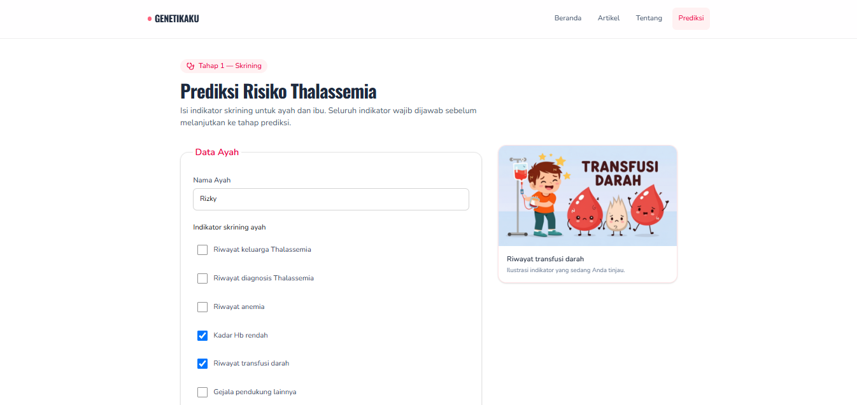
- Halaman Prediksi Tahap 1
Gambar 4. 16 Implementasi Antarmuka Halama Prediksi Tahap 1
Halaman Prediksi Tahap 1 (Skrining) merupakan halaman yang digunakan untuk mengumpulkan data awal terkait identitas serta indikator klinis dasar dari calon orang tua (ayah dan ibu). Halaman ini berfungsi sebagai tahap awal dalam alur prediksi risiko penyakit Thalassemia pada calon bayi, di mana pengguna diwajibkan untuk mengisi seluruh indikator skrining sebelum dapat melanjutkan ke tahap kalkulasi prediksi berikutnya. Keberadaan tahap skrining ini penting untuk menyaring kondisi fisik dan riwayat kesehatan dasar orang tua yang berkaitan erat dengan potensi pewarisan genetik Thalassemia.
Berdasarkan Gambar 4.16, halaman Prediksi Tahap 1 menampilkan formulir masukan data Ayah dan data Ibu secara sistematis dalam dua kolom kartu (card layout) terpisah. Informasi yang harus diisi meliputi nama masing-masing orang tua serta daftar indikator skrining berupa kotak centang (checkbox). Di sisi kanan halaman, terdapat panel ilustrasi dinamis yang menyajikan media visual berupa gambar atau video edukatif ketika pengguna meninjau atau memilih salah satu indikator skrining. Penyusunan tata letak ini dirancang secara responsif agar memberikan pengalaman pengisian data yang intuitif bagi pengguna.
Daftar indikator skrining yang ditampilkan pada halaman ini mencakup kondisi-kondisi klinis yang relevan, seperti riwayat keluarga penderita Thalassemia, riwayat diagnosis Thalassemia, riwayat anemia, kadar hemoglobin (Hb) rendah, riwayat transfusi darah, serta gejala pendukung lainnya. Pengumpulan data indikator ini menjadi acuan dasar dalam mengevaluasi faktor risiko awal orang tua sebelum mereka diarahkan untuk mengisi parameter laboratorium yang lebih spesifik pada tahap selanjutnya. Selain itu, ilustrasi visual yang disajikan mendampingi setiap indikator membantu meminimalisasi kesalahan pemahaman pengguna awam terhadap istilah-istilah medis.
Seluruh daftar indikator skrining beserta media visualisasinya dikelola secara dinamis oleh administrator melalui basis pengetahuan (knowledge base) pada sistem. Data tersebut diambil langsung dari basis data sehingga jenis indikator, bobot aturan, dan visualisasi pendukung dapat diperbarui kapan saja tanpa perlu mengubah struktur kode program. Dari segi implementasi teknis, halaman ini memanfaatkan manajemen state React untuk memperbarui panel ilustrasi secara real-time sesuai indikator yang sedang dipilih, serta menggunakan Inertia.js untuk memproses pengiriman data secara asinkron tanpa memerlukan pemuatan ulang halaman (full reload).
Implementasi halaman Prediksi Tahap 1 memberikan kemudahan bagi pengguna untuk mengidentifikasi riwayat kesehatan mereka secara terstruktur sekaligus memberikan edukasi awal mengenai gejala-gejala Thalassemia. Dengan adanya tahap penyaringan awal ini, sistem tidak hanya berfungsi sebagai alat hitung klinis saja, melainkan juga membangun kesadaran awal bagi calon orang tua mengenai pentingnya mengenali faktor risiko keluarga, sehingga mendukung efektivitas dan akurasi hasil prediksi akhir yang diproses menggunakan metode Naïve Bayes.

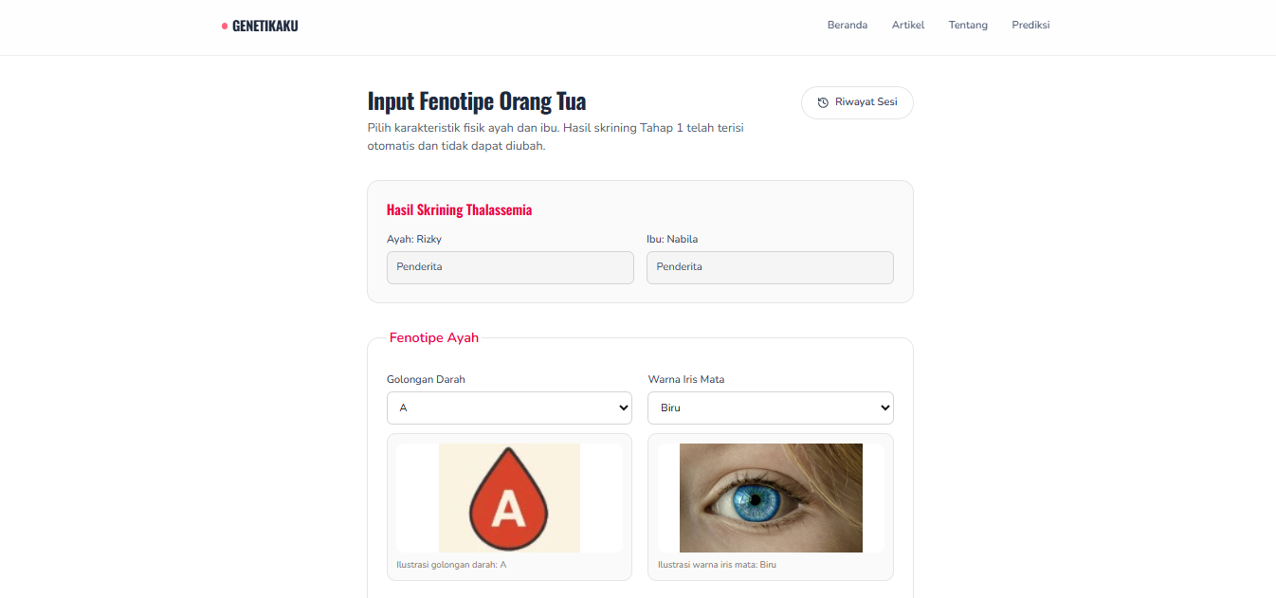
- Halaman Prediksi Tahap 2
Gambar 4. 17 Impementasi Antarmuka Halaman Prediksi Tahap 2
Halaman Prediksi Tahap 2 merupakan halaman yang digunakan untuk mengumpulkan data karakteristik fisik (fenotipe) calon orang tua (ayah dan ibu) setelah berhasil menyelesaikan penyaringan awal pada Tahap 1. Halaman ini berfungsi sebagai tahap akhir penginputan parameter sebelum sistem memproses hasil prediksi. Data karakteristik fisik ini nantinya akan dihitung bersama dengan status risiko kesehatan orang tua menggunakan algoritma Naïve Bayes untuk menghasilkan estimasi probabilitas terkait ciri fisik dan status Thalassemia pada calon bayi yang akan dilahirkan.
Berdasarkan Gambar 4.17, halaman Prediksi Tahap 2 menampilkan ringkasan hasil skrining Thalassemia Tahap 1 yang telah terisi secara otomatis dan bersifat terkunci (read-only) pada bagian atas, sehingga pengguna tidak dapat mengubah hasil penyaringan yang telah dilakukan sebelumnya. Di bawah ringkasan tersebut, terdapat formulir pengisian data karakteristik fisik orang tua yang dikelompokkan ke dalam panel "Fenotipe Ayah" dan "Fenotipe Ibu". Setiap kategori fenotipe dilengkapi dengan menu pilihan drop-down serta panel visualisasi gambar atau video ilustrasi di bawahnya yang berubah secara dinamis sesuai dengan opsi karakteristik yang dipilih oleh pengguna.
Halaman ini mengumpulkan empat kategori parameter fenotipe fisik dari masing-masing orang tua, yang meliputi Golongan Darah, Warna Iris Mata, Tekstur Rambut, dan Bentuk Cuping Telinga. Penyediaan opsi drop-down yang dilengkapi dengan gambar ilustrasi konkret bertujuan untuk menyamakan persepsi fisik pengguna awam agar tidak salah dalam menentukan ciri fenotipe mereka sendiri. Halaman ini juga menyediakan tombol "Riwayat Sesi" di bagian kanan atas untuk memudahkan pengguna yang ingin melihat kembali catatan aktivitas pengisian data prediksi mereka sebelumnya.
Seluruh daftar pilihan karakteristik beserta visualisasi medianya dikelola secara dinamis dari basis data oleh administrator. Dari sisi implementasi teknis, halaman ini memanfaatkan framework React dengan hook `useForm` dari `@inertiajs/react` untuk mengelola input formulir dan mendeteksi perubahan opsi secara real-time guna menampilkan ilustrasi media yang tepat. Setelah seluruh parameter diisi, pengguna dapat menekan tombol "Lihat Hasil Prediksi" untuk mengirimkan data ke server secara asinkron tanpa full reload untuk diproses oleh mesin inferensi sistem pakar.

Implementasi halaman Prediksi Tahap 2 memberikan kemudahan bagi calon orang tua untuk mendefinisikan sifat fenotipe mereka secara akurat dan interaktif. Dengan menyandingkan status klasifikasi risiko Thalassemia dari Tahap 1 dengan data fenotipe fisik dari Tahap 2, aplikasi GENETIKAKU dapat memproses perhitungan probabilitas secara menyeluruh guna menyajikan visualisasi hasil prediksi bayi secara komprehensif, edukatif, dan berbasis data ilmiah.
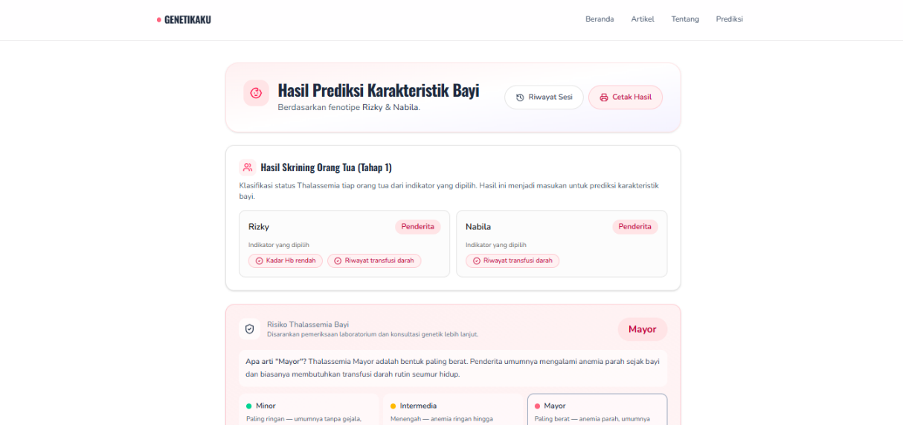
- Halaman Hasil Prediksi
Gambar 4. 18 Impementasi Antarmuka Halaman Hasil Prediksi

Halaman Hasil Prediksi merupakan halaman yang digunakan untuk menampilkan visualisasi menyeluruh hasil kalkulasi klasifikasi risiko penyakit Thalassemia serta karakteristik fisik calon bayi. Halaman ini bertindak sebagai luaran utama sistem pakar setelah memproses kombinasi data skrining Tahap 1 dan input fenotipe Tahap 2 dari kedua calon orang tua. Di halaman ini, informasi hasil akhir disajikan secara informatif, transparan, dan dilengkapi penjelasan medis agar pengguna dapat memahami makna di balik probabilitas yang dihasilkan oleh sistem.
Berdasarkan Gambar 4.18, halaman Hasil Prediksi memiliki header bertuliskan "Hasil Prediksi Karakteristik Bayi" yang dilengkapi dengan tombol utilitas seperti "Riwayat Sesi" dan "Cetak Hasil" untuk mengunduh atau mencetak laporan hasil prediksi ke format dokumen fisik/PDF secara langsung. Di bawah header, terdapat panel "Hasil Skrining Orang Tua (Tahap 1)" yang menampilkan nama masing-masing orang tua beserta status klasifikasi Thalassemia mereka (Penderita, Carrier, atau Normal) lengkap dengan lencana (badge) indikator medis yang dicentang sebelumnya. Selanjutnya, di bagian bawah, sistem menyajikan secara mencolok kartu penilaian risiko Thalassemia calon bayi beserta tingkat keparahannya (misalnya Mayor, Intermedia, atau Minor) dalam skema warna indikatif yang informatif.
Halaman ini menyajikan dua informasi utama hasil prediksi secara detail, yaitu tingkat risiko penyakit Thalassemia serta kecenderungan karakteristik fisik calon bayi yang meliputi Golongan Darah, Warna Iris Mata, Tekstur Rambut, dan Bentuk Cuping Telinga. Setiap hasil perhitungan didukung oleh perincian persentase keyakinan model (probability bars) untuk setiap variasi karakteristik fisik yang dihitung menggunakan metode Naïve Bayes. Hal ini memberikan transparansi kepada pengguna mengenai probabilitas kemunculan sifat dominan atau resesif yang diwariskan dari kedua orang tua berdasarkan hukum pewarisan Mendel.
Seluruh data hasil perhitungan dikirimkan secara langsung dari backend setelah melalui proses inferensi. Hasil kalkulasi tersebut disimpan secara otomatis pada riwayat sesi penjelajahan pengguna menggunakan fungsi penyimpanan lokal agar dapat diakses kembali sewaktu-waktu tanpa memerlukan kalkulasi ulang. Konten edukasi yang tersemat pada bagian bawah halaman—meliputi penjelasan Dasar Hukum Mendel, Penjelasan Hasil, deskripsi penyakit Thalassemia, hingga saran tindak lanjut medis—diambil secara dinamis dari basis data. Komponen antarmuka halaman ini diimplementasikan menggunakan React dengan dukungan visual ikon dari Lucide React dan ditutup dengan kotak pernyataan penyangkalan (disclaimer) sebagai batas tanggung jawab klinis sistem.
Implementasi halaman Hasil Prediksi memberikan manfaat signifikan bagi pengguna berupa kemudahan akses terhadap interpretasi hasil prediksi kesehatan dan genetik secara cepat, akurat, dan mandiri. Adanya fungsi pencetakan dokumen hasil prediksi mempermudah pengguna untuk membawa data skrining awal ini ke fasilitas kesehatan guna melakukan konsultasi lanjutan dengan dokter spesialis atau konselor genetika. Melalui halaman ini, aplikasi GENETIKAKU berhasil memadukan fungsi prediksi berbasis kecerdasan buatan dengan fungsi edukasi preventif untuk menekan angka kelahiran penderita Thalassemia berat.
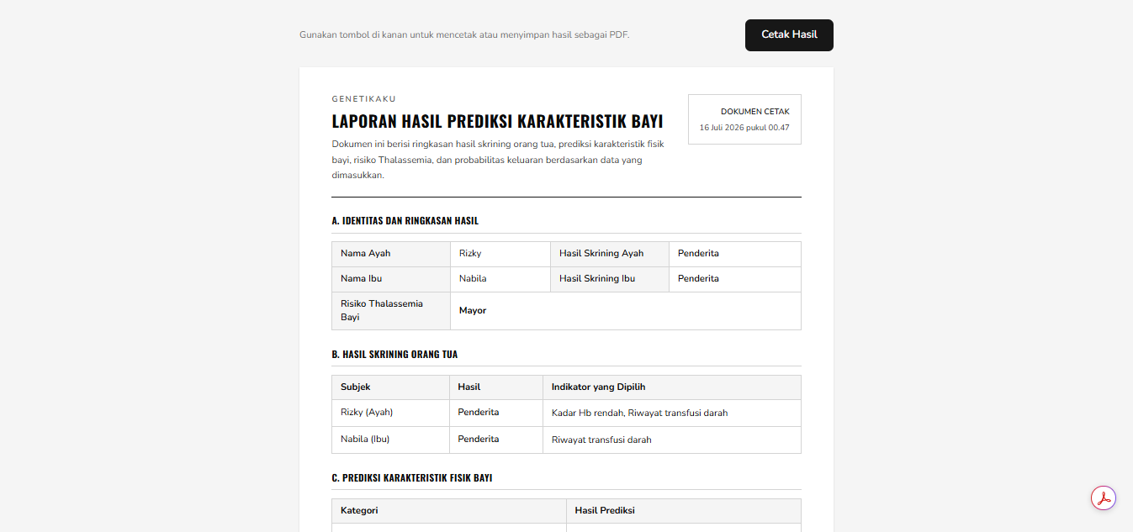
- Halaman Cetak Hasil Prediksi
Gambar 4. 19 Implementasi Antarmuka Halaman Cetak Hasil Prediksi
Halaman Cetak Hasil Prediksi merupakan halaman khusus yang dikonfigurasi untuk menyajikan ringkasan seluruh data masukan serta hasil prediksi dalam format dokumen resmi siap cetak. Halaman ini berfungsi sebagai media untuk memfasilitasi pengguna yang ingin mengarsipkan laporan hasil prediksi secara fisik atau menyimpannya dalam format dokumen digital PDF. Penyusunan elemen pada halaman ini difokuskan pada kejelasan penyajian informasi dan tata letak yang ramah pencetakan (printer-friendly), sehingga mempermudah pembacaan oleh tenaga kesehatan maupun konselor genetika.
Berdasarkan Gambar 4.19, halaman Cetak Hasil Prediksi menampilkan pratinjau dokumen laporan berjudul "Laporan Hasil Prediksi Karakteristik Bayi" yang telah disesuaikan dengan ukuran standar halaman kertas A4. Pada bagian kanan atas dokumen, terdapat kotak informasi penanda "Dokumen Cetak" lengkap dengan penunjuk waktu (timestamp) pencetakan otomatis. Halaman ini menyusun informasi secara terstruktur ke dalam beberapa bagian utama yang ditandai dengan huruf alfabetis (A sampai F) dan dikemas dalam bentuk tabel-tabel bersih dengan kontras tinggi tanpa elemen dekoratif warna-warni yang berlebihan demi menghemat penggunaan tinta pencetak.
Informasi di dalam dokumen laporan ini dibagi secara sistematis ke dalam enam seksi utama. Seksi A menyajikan identitas nama orang tua dan ringkasan tingkat risiko Thalassemia bayi. Seksi B merinci hasil klasifikasi skrining beserta indikator medis yang dicentang pada Tahap 1. Seksi C menjabarkan prediksi karakteristik fisik calon bayi. Seksi D menjelaskan arti tingkat keparahan risiko Thalassemia. Seksi E menyajikan data kuantitatif berupa persentase probabilitas untuk setiap kelas fenotipe fisik yang dihitung oleh metode Naïve Bayes. Terakhir, Seksi F mencakup catatan edukasi mendalam mengenai landasan hukum pewarisan serta saran tindak lanjut medis.
Dari aspek implementasi teknis, halaman ini memanfaatkan gaya CSS khusus @media print yang secara otomatis menyembunyikan elemen navigasi situs seperti tombol "Cetak Hasil" di layar saat proses cetak berlangsung, serta menggunakan aturan page-break-inside: avoid agar tabel data tidak terpotong di tengah halaman. Halaman ini mengintegrasikan fungsi pemicu pencetakan bawaan peramban (browser print) via React useEffect sesaat setelah halaman selesai dimuat. Seluruh data hasil kalkulasi, materi edukasi, serta teks penyangkalan (disclaimer) pada bagian kaki halaman dimuat secara dinamis dari basis data agar tetap sinkron dengan halaman hasil prediksi utama.
Implementasi halaman Cetak Hasil Prediksi memberikan manfaat praktis dalam menjembatani penggunaan aplikasi digital dengan konsultasi medis di dunia nyata. Dengan tersedianya dokumen cetak yang rapi, terstruktur, dan terstandarisasi, pengguna dapat dengan mudah membawa hasil skrining mandiri ini ke klinik atau rumah sakit sebagai bahan diskusi awal dengan dokter spesialis kandungan atau konselor genetika. Hal ini memperkuat peran aplikasi GENETIKAKU sebagai instrumen pendukung keputusan dalam rantai rujukan medis preventif pencegahan penyakit Thalassemia.

4.1.8 Kesimpulan Impementasi
Secara keseluruhan, tahapan implementasi sistem pakar GENETIKAKU telah berhasil diselesaikan dengan baik melalui integrasi komponen perangkat keras, perangkat lunak, basis data, dan metode klasifikasi Naïve Bayes ke dalam sebuah arsitektur aplikasi web yang solid. Sistem dikembangkan menggunakan kombinasi framework Laravel di sisi backend, React dan Inertia.js di sisi frontend, serta Tailwind CSS sebagai kerangka desain antarmuka, yang berjalan secara dinamis di atas basis data relasional MySQL untuk menyimpan basis pengetahuan, data fenotipe, data latih, dan hasil prediksi secara aman. Penerapan kode program untuk perhitungan probabilitas Naïve Bayes yang dikombinasikan dengan pemetaan hukum pewarisan sifat Mendel di sisi server mampu memproses masukan dari pengguna secara asinkron melalui alur Prediksi Tahap 1 (Skrining) dan Tahap 2 (Karakteristik Fenotipe). Melalui perancangan antarmuka yang responsif, visualisasi hasil prediksi yang dilengkapi diagram persentase (probability bars), fitur cetak laporan fisik PDF, serta ketersediaan panel administrator yang lengkap untuk pengelolaan data (CRUD), seluruh hasil perancangan sistem telah berhasil ditransformasikan menjadi sebuah aplikasi sistem pakar yang fungsional, aman, dan siap digunakan sebagai media skrining awal risiko penyakit Thalassemia serta karakteristik fisik calon bayi.

4.2 Testing (Pengujian)
Pengujian sistem dilakukan untuk memastikan bahwa seluruh fungsi dan modul pada sistem GENETIKAKU dapat berjalan dengan baik dan sesuai dengan spesifikasi kebutuhan yang telah didefinisikan sebelumnya. Pengujian ini bertujuan untuk meminimalkan kesalahan (bug) serta memvalidasi kesesuaian alur sistem dari input pengguna hingga output hasil prediksi.

4.2.1 Pengujian Black Box
- Pengujian Login Pengelola
Tujuan : Memastikan fitur login pengelola dapat berjalan sesuai dengan data aku yang terdaftar.

Tabel 4. 3 Pengujian Login Pengelola
Skenario Pengujian | Test Case | Hasil yang Diharapkan | Hasil Pengujian | Status
Mengisi username  dan password dengan benar | 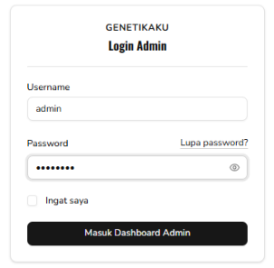 | Sistem menerima akses login dan menampilkan halaman dashboard pengelola | 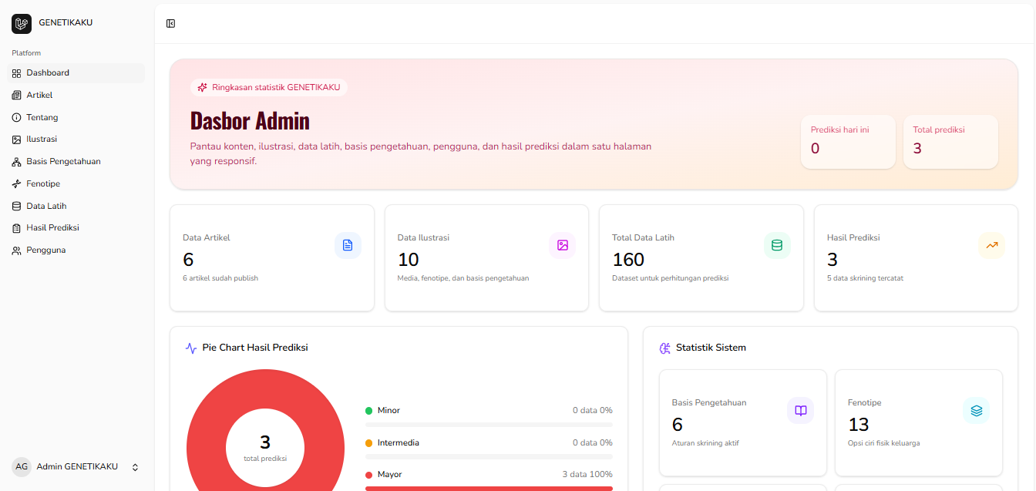 | Valid
Mengisi username benar dan password salah | 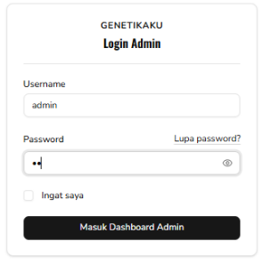 | Sistem menolak akses login dan menampilkan pesan kesalahan | 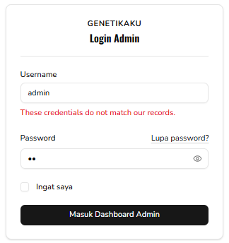 | Valid
Mengisi username salah dan password benar | 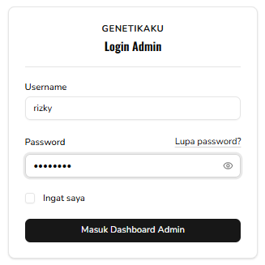 | Sistem menolak akses login dan menampilkan pesan kesalahan | 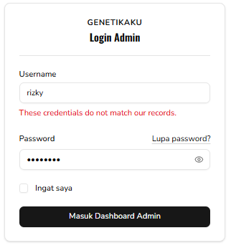 | Valid

- Pengujian Kelola Basis Pengetahuan (CRUD Admin)
Tujuan : Memastikan Administrator dapat menambah,melihat,mengubah, dan menghapus data indicator aturan skrining pada basis pengetahuan.

Tabel 4. 4 Pengujian Kelola Basis Pengetahuan
Skenario Pengujian | Test Case | Hasil yang Diharapkan | Hasil Pengujian | Status
Menambah Indikator Baru | 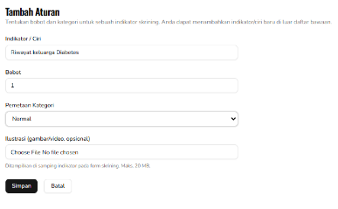 | Data Tersimpan ke basis data dan muncul pada daftar aturan basis pengetahuan | 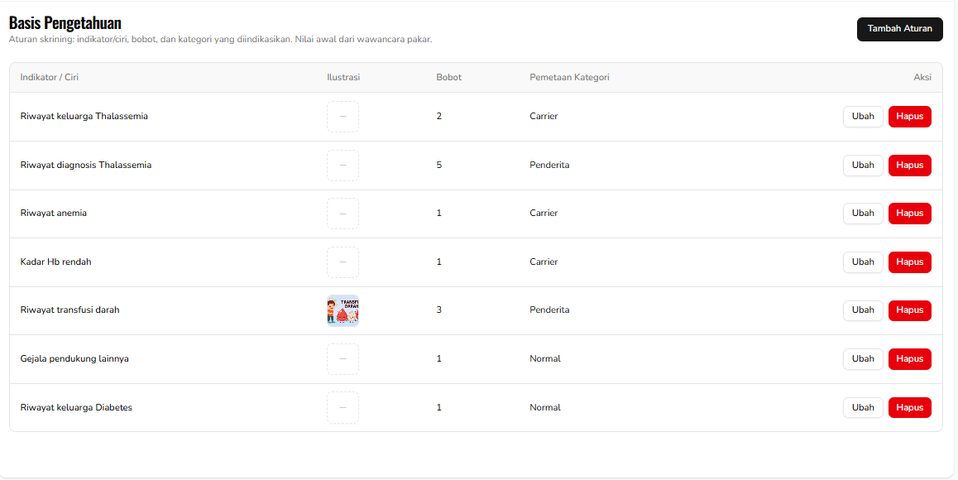 | Valid
Mengubah data indicator | 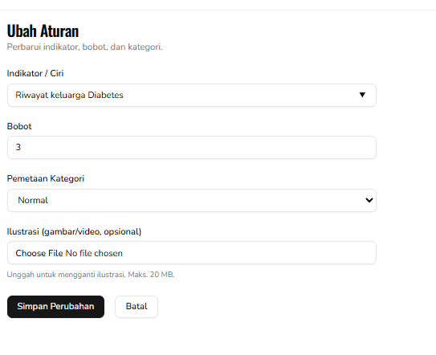 | Perubahan data tersimpan ke basis data dan langsung terperbarui pada table daftar | 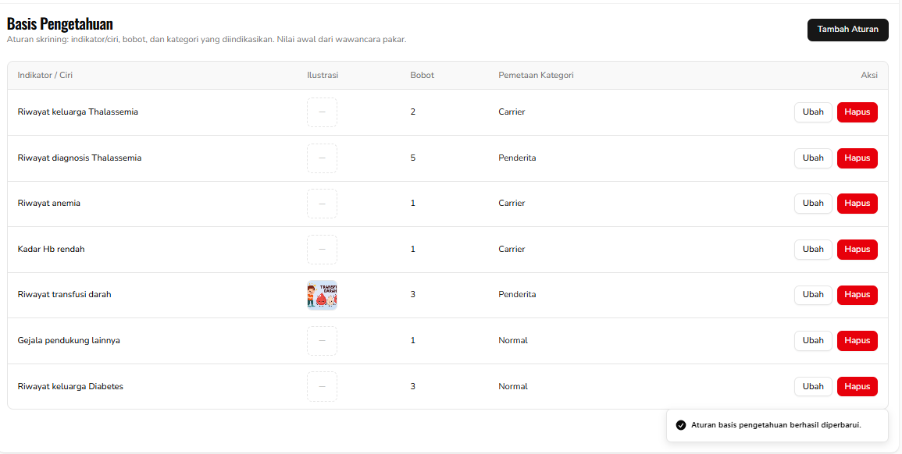 | Valid
Menghapus data indicator | 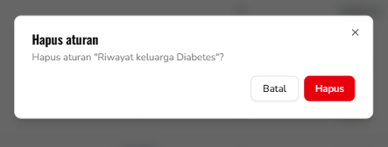 | Data Terhapus adri basis data dan hilang dari table daftar aturan | 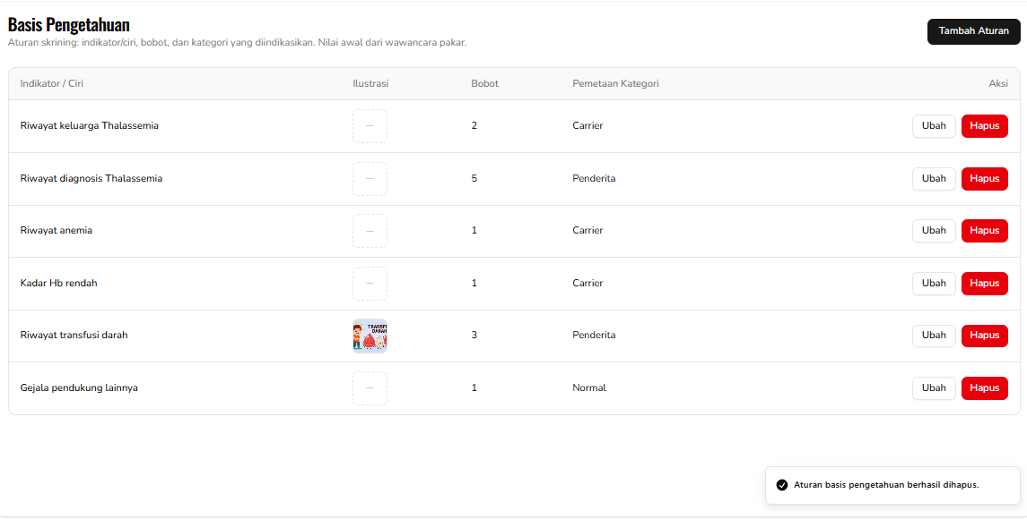 | Valid

- Pengujian Prediksi Tahap 1 (Skrining)
Tujuan :Memastikan input identitas orang tua serta pilihan indicator skrining dapat tervalidasi dan diproses ke tahap berikutnya.
Tabel 4. 5 Pengujian Prediksi Tahap 1
Skenario Pengujian | Test Case | Hasil yang Diharapkan | Hasil Pengujian | Status
Mengisi nama orang tua secara lengkap dan mencentang indicator skrining, lalu klik “Lanjut ke Prediksi” | 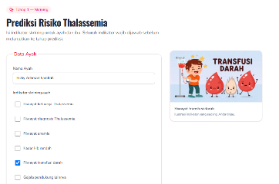 | Sistem memvalidasi input, menyimpan sesi skrining, dan mengarahkan ke form tahap 2 | 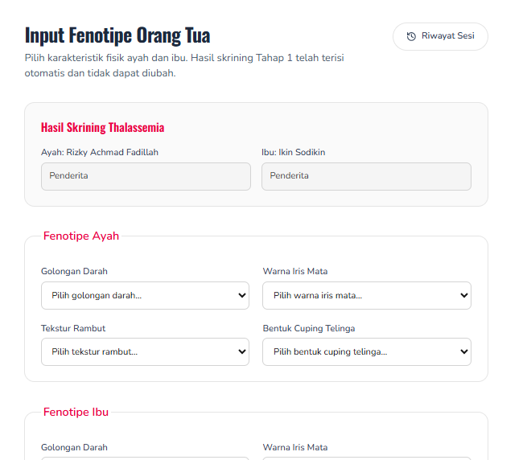 | Valid
Mengosongkan input “Nama Ayah” atau “Nama Ibu” lalu mengklik “Lanjut ke Prediksi” | 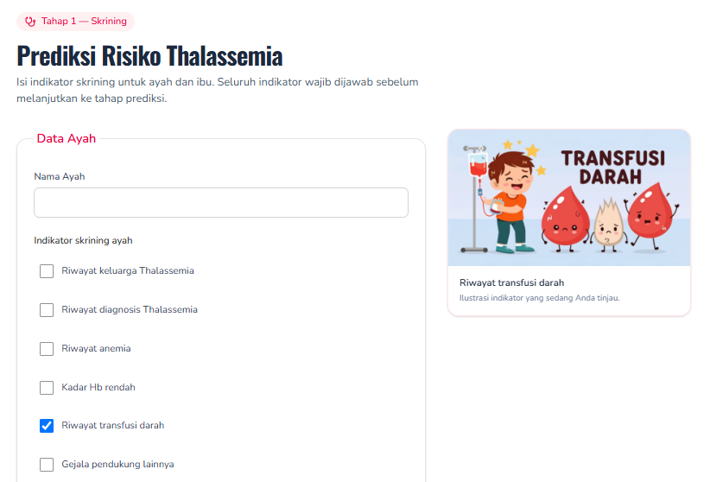 | Sistem menolak proses, tetap di halaman Tahap 1, dan memunculkan pesan error validasi | 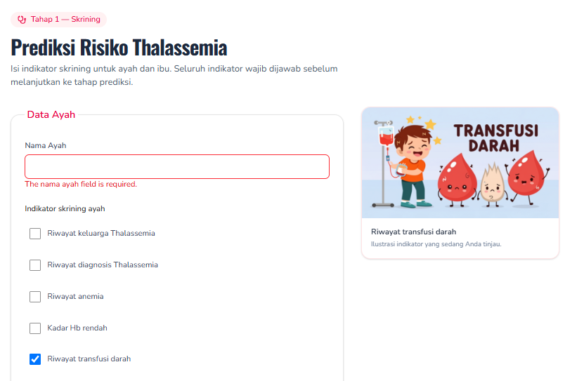 | Valid

- Pengujian Prediksi Tahap 2 (Input Fenotipe)
Tujuan : Memastikan pengguna dapat menginput karakteristik fisik dan menampilkan gambar ilustrasi secara dinamis sebelum keluar kalkulasi akhir.
Tabel 4. 6 Penggujian Prediksi Tahap 2
Skenario Pengujian | Test Case | Hasil yang Diharapkan | Hasil Pengujian | Status
Memilih salah satu karakteristik fisik pada menu drop-down. | 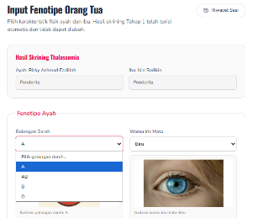 | Kotak pratinjau di bawah menu drop-down menampilkan gambar ilustrasi fenotipe yang dipilih secara real-time | 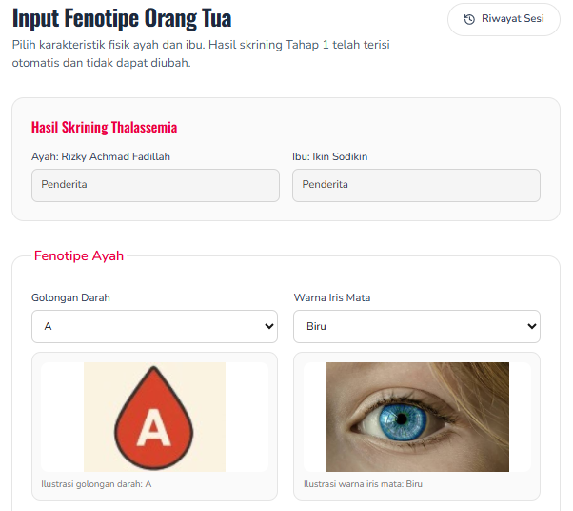 | Valid
Mengisi semua pilihan fenotipe fisik ayah dan ibu, lalu mengklik tombol “Lihat Hasil Prediksi” | 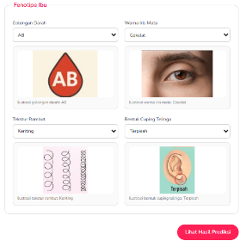 | Sistem memprooses klasifikasi Naïve Bayes di server dan mengalihkan ke halaman hasil prediksi | 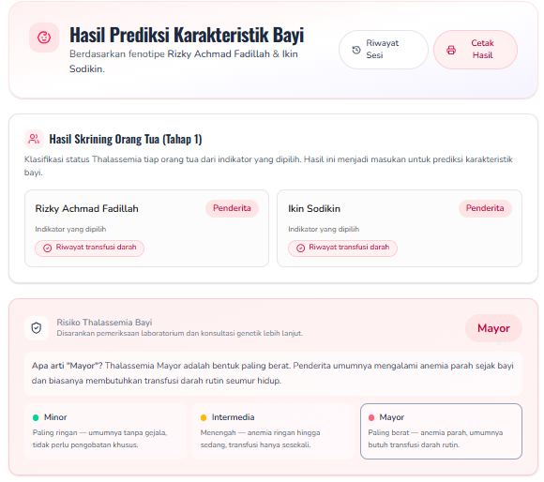 | Valid

- Pengujian Hasil dan Cetak Prediksi
Tujuan : Memastikan pengguna dapat menginput karakteristik fisik dan menampilkan gambar ilustrasi secara dinamis sebelum keluar kalkulasi akhir.
Tabel 4. 7 Pengujian Prediksi Tahap 2
Skenario Pengujian | Test Case | Hasil yang Diharapkan | Hasil Pengujian | Status
Menampilkan Probability bars hasil perhitungan Naïve Bayes | 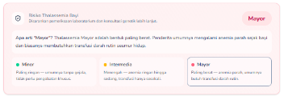 | Menampilkan persentase kecenderungan karakteristik fisik bayi secara runtut | 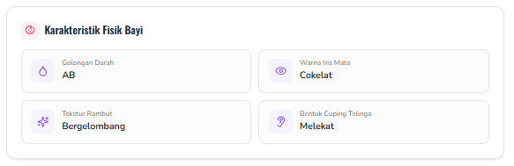 | Valid
Mengklik tombol “Cetak Hasil” | 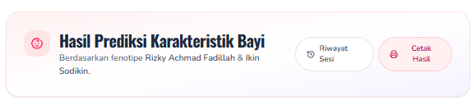 | Sistem membuka rute cetak khusus tanpa navigasi bar dan memicu ddialog print peramban secara otomatis | 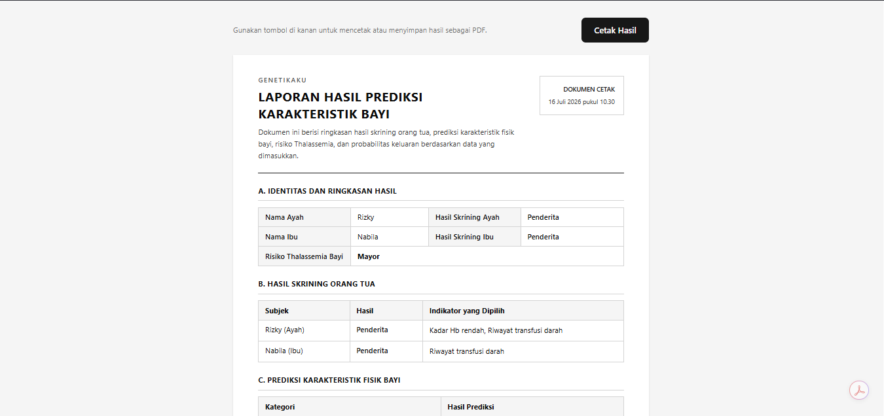 | Valid

4.3 Deploymment

BAB V
KESIMPULAN DAN SARAN

5.1 Kesimpulan
Berdasarkan hasil penelitian, perancangan, implementasi, dan pengujian yang telah dilakukan, maka dapat diambil beberapa kesimpulan sebagai berikut:
- Telah berhasil dirancang dan dibangun sistem pakar bernama GENETIKAKU berbasis web menggunakan kombinasi framework Laravel pada sisi backend serta React dan Inertia.js pada sisi frontend, yang berfungsi sebagai media skrining awal risiko penyakit Thalassemia serta karakteristik fisik calon bayi.
- Metode Naïve Bayes yang dikombinasikan dengan teknik Laplace Smoothing berhasil diimplementasikan di sisi server untuk menghitung nilai probabilitas prior, likelihood, dan posterior secara asinkron, sehingga sistem tetap dapat menghasilkan nilai distribusi probabilitas yang valid meskipun terdapat atribut yang tidak terekam dalam data latih.
- Sistem mampu menganalisis secara otomatis 5 variabel target keluaran bayi secara independen, yaitu Golongan Darah, Warna Iris Mata, Tekstur Rambut, Bentuk Cuping Telinga, dan Tingkat Risiko Thalassemia dengan menggunakan aturan Maximum A Posteriori (MAP) untuk memilih kelas dengan nilai probabilitas terbesar.
- Alur prediksi sistem terbagi secara sistematis ke dalam dua tahapan interaktif, yaitu Tahap 1 (Skrining klinis dan riwayat kesehatan dasar orang tua) dan Tahap 2 (Input karakteristik fenotipe fisik orang tua) untuk menghasilkan visualisasi persentase kecenderungan hasil yang akurat dan berbasis data ilmiah.
- Sistem menyediakan fitur Cetak Hasil Prediksi dengan format dokumen resmi ramah cetak (printer-friendly) menggunakan manipulasi CSS media print, yang memudahkan pengguna untuk mengunduh laporan berformat PDF guna dibawa sebagai bahan diskusi awal saat konsultasi lanjutan ke fasilitas kesehatan.
- Berdasarkan pengujian fungsi menggunakan Black Box Testing, seluruh modul utama sistem meliputi halaman login admin, pengelolaan data basis pengetahuan (CRUD), pengisian formulir multi-tahap, hingga visualisasi grafik probability bars pada luaran akhir telah tervalidasi berjalan dengan baik dan berstatus valid.

5.2 Saran
Adapun saran yang dapat diberikan untuk pengembangan sistem selanjutnya adalah sebagai berikut:
- Sistem dapat dikembangkan dengan menambahkan jumlah dataset pada tabel training_data secara berkala serta melibatkan basis pengetahuan dari lebih dari satu pakar genetika atau hematologi agar tingkat validitas dan akurasi prediksi klinis menjadi lebih tinggi.
- Sistem dapat dikembangkan dengan menambahkan parameter laboratorium medis yang lebih spesifik pada tahap skrining orang tua, seperti nilai Mean Corpuscular Volume (MCV), Mean Corpuscular Hemoglobin (MCH), atau hasil analisis hemoglobin (Hb) elektroforesis untuk meningkatkan akurasi skrining penyakit Thalassemia.
- Menambahkan fitur konsultasi daring (online chat/telemedicine) atau sistem rujukan langsung yang terintegrasi dengan dokter spesialis kandungan, hematolog, atau konselor genetika di area terdekat pengguna berdasarkan hasil prediksi yang diperoleh.
- Sistem dapat dikembangkan dengan melakukan studi komparasi algoritma, seperti membandingkan kinerja metode Naïve Bayes dengan metode klasifikasi atau sistem pakar lainnya (misalnya K-Nearest Neighbors, Certainty Factor, atau Fuzzy Logic) untuk menguji tingkat akurasi terbaik dalam kasus pewarisan sifat genetik.
- Mengembangkan aplikasi GENETIKAKU ke dalam platform mobile app berbasis Android atau IOS menggunakan teknologi seperti React Native atau Flutter agar lebih mudah diakses oleh calon orang tua kapan saja dan di mana saja.
- Menyediakan fitur registrasi pengguna umum agar riwayat konsultasi serta grafik perkembangan prediksi dari waktu ke waktu dapat tersimpan secara permanen dalam akun pengguna, bukan hanya mengandalkan riwayat sesi penjelajahan lokal (local session storage).

